第1章

绪 论

教学提示：计算机图形学是研究用计算机将数据转换为图形，并在专门显示设备上显示的原理、方法和技术的学科。本章将主要介绍计算机图形学的基本概念、计算机图形学的发展、计算机图形技术的应用、计算机图形系统等。

教学目标：通过本章的学习，要求学生对计算机图形学有初步了解，并着重掌握计算机图形学的基本概念、计算机图形技术的主要应用领域以及计算机图形系统的组成等。

1.1 计算机图形学的研究内容
计算机图形学(Computer Graphics)是一门新兴学科。国际标准化组织(ISO)将其定义为：研究用计算机进行数据和图形之间相互转换的方法和技术。具体地讲，计算机图形学是研究用计算机将数据转换为图形，并在专门显示设备上显示的原理、方法和技术的学科。它是建立在传统图学理论、应用数学及计算机科学基础上的一门边缘学科。
计算机图形学的研究内容涉及用计算机对图形数据进行处理的硬件和软件两个方面的技术，主要是围绕着计算机图形信息的输入、表达、存储、显示、变换以及表示物体的图形的准确性、真实性和实时性的基础算法进行研究，大致可分为以下几类。
(1) 二维图形的数据结构及基本图形元素的生成，如用光栅图形显示器生成直线、圆弧、二次曲线、封闭边界内的图案填充等。
(2) 图形元素的几何变换，即对图形的平移、放大和缩小、旋转、镜像等操作。
(3) 自由曲线和曲面的插值、拟合、拼接、分解、过渡、光顺、整体和局部修改等。
(4) 三维几何造型技术，包括对基本体素的定义及输入，规则曲面与自由曲面的造型技术，以及它们之间的布尔运算方法的研究。
(5) 三维形体的实时显示，包括投影变换、窗口裁剪等。
(6) 真实感图形的生成算法，包括三维图形的消隐算法、光照模型的建立、阴影层次及彩色浓淡图的生成算法。
(7) 山、水、花、草、烟云等模糊景物的模拟生成和虚拟现实环境的生成及其控制算法等。
(8) 科学计算可视化和三维或高维数据场的可视化，包括将科学计算中大量难以理解的数据通过计算机图形显示出来，从而使人们加深对其数据处理过程的理解。例如，有限元分析的结果，应力场、磁场的分布，各种复杂的运动学和动力学问题的图形仿真等。
(9) 设计开发与实际应用相结合的计算机辅助设计应用系统。
计算机图形学具有广阔的发展前景，是一个多学科交叉的新兴学科，它不仅涉及与计算机相关的各个学科，而且涉及计算几何、工程制图、机械设计、光学、线性代数、工业造型等多门学科。

1.2 计算机图形学的发展简史
计算机图形学的发展始于20世纪50年代，先后经历了准备阶段(50年代)、发展阶段(60年代)、推广应用阶段(70年代)、系统实用化阶段(80年代)和标准化智能化阶段(90年代至今)。

1．准备阶段
计算机图形学的发展历史应追溯到20世纪50年代末期。当时的计算机主要用于科学计算，使用尚不普及，但已开始出现图形显示器、绘图仪和光笔等图形外部设备。同时，各种设计、计算和显示图形的软件开始开发，为计算机图形学的发展做好了硬件和软件的准备。1950年，美国麻省理工学院旋风Ⅰ号(Whirlwind Ⅰ)计算机就配置了由计算机驱动的阴极射线管式的图形显示器，但不具备人机交互功能。50年代末期，美国麻省理工学院林肯实验室研制的SAGE空中防御系统就已具有指挥和控制功能。这个系统能将雷达信号转换为显示器上的图形，操作者可以借用光笔指向屏幕上的目标图形来获得所需要的信息，这一功能的出现预示着交互式图形生成技术的诞生。

2．发展阶段
1962年，美国麻省理工学院的I. E. 萨瑟兰德(I. E. Sutherland)在他的博士论文中提出了一个名为“Sketchpad”的人-机交互式图形系统，能在屏幕上进行图形设计和修改。他在论文中首次使用了“计算机图形学(Computer Graphics)”这个术语，证明了交互式计算机图形学是一个可行有用的研究领域，从而确定了计算机图形学作为一个崭新的学科分支的独立地位。他在论文中所提出的分层存储符号和图素的数据结构等概念和技术直至今日还在广泛应用。因此，I. E. 萨瑟兰德的“Sketchpad”系统被公认为对交互图形生成技术的发展奠定了基础。随后，美国通用汽车公司、贝尔电话公司和洛克希德飞机制造公司等开展了计算机图形学和计算机辅助设计的大规模研究，分别推出了DAC-1系统、Graphic-1系统和CADAM系统，使计算机图形学进入了迅速发展的新时期。这一时期使用的图形显示器是随机扫描的显示器，它具有较高的分辨率和对比度，具有良好的动态性能。为了避免图形闪烁，它通常需要以 30 次/秒左右的频率不断刷新屏幕上的图形。为此需要一个刷新缓冲存储器来存放计算机产生的显示图形的数据和指令，还要有一个高速的处理器。由于这一时期使用的计算机图形硬件(大型计算机和图形显示器)是相当昂贵的，因而成为影响交互式图形生成技术进一步普及的主要原因。因此，只有上述这些大公司才能投入大量资金研制开发出只供本公司产品设计使用的实验性系统。

3．推广应用阶段
进入20世纪70年代以后，由于集成电路技术的发展，计算机硬件性能不断提高，体积缩小，价格降低，特别是廉价的图形输入、输出设备及大容量磁盘等的出现，以小型计算机及超级小型机为基础的图形生成系统开始进入市场并形成主流。由于这种系统与大型计算机相比，价格相对便宜，维护使用也比较简单，因此，20世纪70年代以来，计算机图形生成技术在计算机辅助设计、事务管理、过程控制等领域得到了比较广泛的应用，取得了较好的经济效益，出现了许多专门开发图形软件的公司及相应的商品化图形软件，如Computer Vision Intergraph Colma Applicon等公司推出了许多成套实用的商品化CAD系统，IBM和波音公司应用CAD/CAM相结合技术取得了丰硕的成果，使得CAD成为工业设计部门不可缺少的工具和热门技术。
其中，基于电视技术的光栅扫描显示器的出现极大地推动了计算机图形学的发展。光栅扫描显示器将被显示的图像以点阵形式存储在刷新缓存中，由视频控制器将其读出并在屏幕上产生图像。光栅扫描显示器较随机扫描显示器有许多优点：一是规则而重复的扫描比随机扫描容易实现，因而价格便宜；二是可以显示用颜色或各种模式填充的图形，这对于生成三维物体的真实感图形是非常重要的；三是刷新过程与图形的复杂程度无关，只要基本的刷新频率足够高，就不会因为图形复杂而出现闪烁现象。由于光栅扫描显示器具有许多优点，因而直至今日仍然是图形显示的主要方式，工作站及微型计算机都采用这种光栅扫描显示器。
由于众多商品化软件的出现，在这一时期图形标准化问题也被提上议程。图形标准化要求图形软件内低层次的与设备有关的软件包转变为高层次的与设备无关的软件包。1974年，美国计算机学会成立了图形标准化委员会(ACM SIGGRAPH)，开始有关标准的制定和审批工作。1977年该委员会提出了一个称为“核心图形系统CGS”的规范。1979年又公布了修改后的第二版，增加了包括光栅图形显示技术在内的许多其他功能，但仍作为进一步讨论的基础。

4．系统实用化阶段
进入20世纪80年代以后，工作站的出现极大地促进了计算机图形学的发展。与小型计算机相比，工作站在用于图形生成上具有显著的优点。首先，工作站是一个用户使用一台计算机，交互作用时，响应时间短；其次，工作站联网后可以共享资源，如大容量磁盘、高精度绘图仪等；最后，它便于逐步投资、逐步发展、使用寿命较长。因此，工作站已经取代小型计算机而成为图形生成的主要环境。80年代后期，微型计算机的性能迅速提高，配以高分辨率显示器及窗口管理系统，并在网络环境下运行，使它成为计算机图形生成技术的重要环境。由于微机系统价格便宜，因而受到广泛的普及和推广，尤其是微型计算机上的图形软件和支持图形应用的操作系统及其应用程序(如Windows、Office、AutoCAD、CorelDRAW、Freehand、3D Studio等)的全面出现，使计算机图形技术的应用深度和广度得到了前所未有的发展。

5．标准化智能化阶段
进入20世纪90年代以后，计算机图形学的功能除了随着计算机图形设备的发展而提高外，其自身也朝着标准化、集成化和智能化的方向发展。一方面，国际标准化组织公布的有关计算机图形学方面的标准越来越多，且更加成熟。目前，由国际标准化组织发布的图形标准有计算机图形接口标准(Computer Graphics Interface，CGI)、计算机图形元文件标准(Computer Graphics Metafile，CGM)、图形核心系统(Graphics Kernel System，GKS)、三维图形核心系统(GKS-3D)和程序员层次交互式图形系统(Programmer’s Hierarchical Interactive Graphics System，PHIGS)。另一方面，多媒体技术、人工智能及专家系统技术和计算机图形学相结合，使其应用效果越来越好，使用方法越来越容易，许多应用系统具有智能化的特点，如智能CAD系统。科学计算的可视化、虚拟现实环境的应用又向计算机图形学提出了许多更新、更高的要求，使得三维乃至高维计算机图形学在真实性和实时性方面有了飞速发展。

1.3 计算机图形技术的应用
由于计算机图形系统的硬件、软件性能日益提高，而价格却逐步降低，因此计算机图形生成技术的应用日益广泛，并已应用于工业、科技、教育、管理、商业、艺术、娱乐等许多行业。目前，其主要应用于以下领域。

1．图形用户界面
软件的用户接口是人们使用计算机的第一观感。过去传统的软件中有60%以上的程序是用来处理与用户接口有关的问题和功能的，因为用户接口的好坏直接影响着软件的质量和效率。如今在用户接口中广泛使用了图形用户界面(GUI)，如菜单、对话框、图标和工具栏等，大大提高了用户接口的直观性和友好性，也提高了相应软件的执行速度。

2．计算机辅助设计与制造
计算机辅助设计(CAD)和计算机辅助制造(CAM)是计算机图形学最广泛、最活跃的应用领域，国际上已利用计算机图形学的基本原理和方法开发出CAD/CAM集成的商品化软件系统，广泛地应用于建筑设计、机械产品设计。大到飞机、汽车、船舶的外形设计，小到传感器的结构设计，同时对上述产品进行有限元分析、应力彩色云图输出、动态仿真和模具设计制造，在产品设计阶段即可对其关键部件进行结构分析和优化设计，并实现CAD/CAM一体化，从而缩短产品设计周期，节省原材料，提高产品设计质量。此外，计算机图形学还应用到集成电路、印制电路板、电子线路及网络分析上，其效益十分明显。在产品设计和制造方面，CAD/CAM技术被广泛应用于电机、汽车、船舶、机电、轻工、服装的外形设计和制造。例如，美国波音公司，由于采用CAD技术，使波音727的设计提前两年完成；又如，美国通用汽车公司，利用CAD系统把产品设计、制造、模拟试验和检查测试结合起来，组成一体化集成系统，使汽车设计周期由5年缩短到3～4年。
一个复杂的大规模或超大规模集成电路板图根本不可能用手工设计和绘制，而用CAD进行设计可以在较短的时间内完成，并把结果直接送至后续工艺进行加工处理。为了降低工程造价、提高设计效率，在建筑、石油、冶金、地质、电力、铁路、公路、化工等工程设计中也广泛采用CAD技术。例如，在应用CAD进行建筑设计时，不仅可以进行总体的外观效果图设计，还可以完成结构设计、给排水设计、电器设计和装饰设计等，对密集的楼群地段也可以进行光照分析。
目前，CAD/CAM集成化软件系统可实现创成式加工(Generative Machining)，在一个统一的环境中完成加工工艺计划、工具定义和VC编程任务。面向团队加工，基于CAD/CAM集成化软件提供的强大框架，可以设计和加工同步工程，可以在设计进行到一定阶段后开始加工工艺编程，保证零件的工艺性，缩短新产品的开发周期。创成式加工能够将成熟的加工工艺储存为加工规则和方法，并在同类加工中调用，从而实现标准化加工，实现三轴、五轴和多轴加工。标准化后的CAD/CAM集成化处理，极大地改变了机械制造行业的面貌，从而走向先进制造技术之路。

3．事务和商务数据的图形展示
应用图形技术较多的领域之一是绘制事务和商务数据的各种二、三维图表，如直方图、柱形图、扇形图、折线图、工作进程图、仓库和生产的各种统计管理图表等，所有这些图表都用简明的方式提供形象化的数据和变化趋势，以增加对复杂对象的了解和对大量分散数据的规律分析，以便做出正确的决策。

4．地形地貌和自然资源的图形显示
应用计算机图形生成技术产生高精度的地理图形或自然资源的图形是另一个重要的应用领域，包括地理图、地形图、矿藏分布图、海洋地理图、气象气流图、植物分布图以及其他各类等值线、等位面图等。目前，建立在地理图形基础之上的地理信息管理系统(主要包括地理信息和地图)已经在许多国家得到广泛的应用。地理信息系统是当前信息社会中政府部门对资源和环境进行科学管理和快速决策时不可缺少的工具，可广泛应用于农林、地质、旅游、交通、测绘、城市规划、土地管理、环境保护、资源开发、灾害监测以及各种与地理空间有关的行业部门。

5．过程控制及系统环境模拟
各种实时过程可以用计算机来实现实时过程的监控，准确地显示当前的运行状态。同时，可以对这些过程进行反馈控制，一旦有异常现象发生，系统可以采取各种相应的应急措施。例如，石油化工、金属冶炼、电网控制的有关人员可以根据设备关键部位的传感器送来的图像和数据，对设备运行过程进行有效监视和控制；机场的飞行控制人员和铁路的调度人员可通过计算机产生的运行状态信息来有效、迅速、准确地调度，调整空中交通和铁路运输。此外，大量的军事指挥系统等可采用计算机图形处理技术进行监视与控制。

6．电子出版及办公自动化
图文并茂的电子排版、制版系统代替了传统的铅字排版，这是印刷史上的一次革命。随着图、声、文结合的多媒体技术的发展，配合迅速发展的计算机网络，可视电话、电视会议、远程诊断以及文字、图表等的编辑和硬复制正在家庭、办公室普及。伴随计算机和高清晰度电视结合的产品的推出，这种普及率将会越来越高，进而会改变传统的办公、家庭生活方式。

7．计算机动画及广告
传统的动画片都是手工绘制的。由于动画放映一秒需要24幅画面，仅10分钟的动画就需要10×60×24=14400幅画面，可见手工绘制的工作量是相当大的。由于计算机图形系统硬件速度的提高，软件功能也增强了，因而利用图形工作站和高档微机来制作计算机动画、广告甚至电视、电影已经相当普遍，其中有的影片还获得了奥斯卡奖。计算机制作动画只需画出关键帧画面，中间画面可自动插入，从而大大节省了时间，提高了动画制作的效率。目前，国内外不少单位正在研制人体模拟系统，这使得在不久的将来把历史上早已去世的著名影视明星重新搬上新的影视片成为可能。利用计算机制作的动画不仅广泛用于电影、电视等领域，而且可以模拟各种试验，如核反应、化学反应、汽车碰撞、地震破坏等，使这些试验既安全可靠，又节省开支。

8．计算机艺术
计算机图形技术被广泛地应用于美术和商用艺术中。将计算机图形学与人工智能技术结合起来，可构造出丰富多彩的艺术图像，如各种图案、花纹、工艺外形设计及传统的油画、中国国画和书法等，这是近年来计算机图形学的又一个重要的应用领域。利用专家系统中设定的规则，可以构造出形状各异的美术图案。此外，还可以利用计算机图形学技术生成盆景和书法等。

9．科学计算的可视化
随着科学技术的进步，人类面临越来越多的数据需要进行处理，这些数据来自高速计算机、人造地球卫星、地震勘探、计算机层析成像和核磁共振等途径。可视化(Visualization)就是在这种背景下发展起来的，它把数据转换成易于被人接受和理解的形式——图形。可视化技术是在计算机图形学的基础上发展起来的，今天它已经发展成研究用户界面、数据表示、处理算法、显示方式等一系列问题的一个综合性领域，成为人们分析自然现象、社会经济发展规律和态势，认识客观事物的本质及变化规律的得力助手。
根据所研究对象的领域不同，可视化可分为科学可视化(Scientific Visualization)、数据可视化(Data Visualization)和信息可视化(Information Visualization)。科学可视化就是应用计算机图形生成技术将科学及工程计算的中间结果或最后结果以及测量数据等在计算机屏幕上以图像形式显示出来，使人们能观察到用常规手段难以观察到的自然现象和规律，实现科学环境和工具的进一步现代化。科学可视化可广泛应用于计算流体力学、有限元分析、气象科学、天体物理、分子生物学、医学图像处理等领域。数据可视化比科学可视化具有更广泛的内涵，其不仅包含工程技术领域数据的可视化，还包含其他领域，如经济、商业、金融、证券中数据的可视化。信息可视化一般是指Internet上的超文本、目录、文件等抽象信息的可视化。上述可视化技术的应用已迅速发展到经济、商业、金融、医学、物理学、化学、地质学、显微摄像学、工业检测、航空航天和科学计算等诸多领域。

10．工业模拟
这是一个十分巨大的应用领域，包含对各种机构的运动模拟和静、动态装配模拟，在产品和工程的设计、数控加工等领域迫切需要。它要求的技术主要是计算机图形学中的产品造型、干涉检测和三维形体的动态显示。

11．计算机辅助教学
计算机图形技术已广泛应用于计算机辅助教学(Computer Aided Instruction，CAI)系统中，它可以使教学过程形象、直观、生动，极大地提高学生的学习兴趣和教学效果。由于个人计算机的普及，计算机辅助教学系统将深入家庭和幼儿教育。
计算机辅助教学还有许多其他应用领域。例如，农业上利用计算机对农作物的生长情况进行综合分析、比较时，就可以借助计算机图形生成技术来保存和再现不同种类和不同生长时期的植物形态，模拟植物的生长过程，从而合理地进行选种、播种、田间管理以及收获等。在轻纺行业，除了用计算机图形技术来设计花色外，服装行业还用它进行配料、排料、剪裁甚至三维的人体服装设计。在医学方面，可视化技术为准确的诊断和治疗提供了更为形象和直观的手段。近年来，利用计算机图形系统提供的人体三维模型，可供医学院学生进行人体解剖训练，既解决了实际人体解剖对象的短缺，又丰富了学生的解剖实践，学生可以在计算机上进行由皮肤表层到内部骨骼逐步深入的人体解剖动画实验。当然，目前这类软件还处在不断开发和逐渐走向成熟的阶段。在刑事侦破方面，计算机图形技术被用来根据所提供的线索和特征，再现当事人的图像及犯罪场景。CAI在数学、物理、化学、机械等学科的应用也极为广泛，相信在较短的时间内将取得突破性的进展。
总之，交互式计算机图形学的应用极大地提高了人们理解数据、分析趋势、观察现实或想象形体的能力。随着个人计算机和工作站的发展以及各种图形软件的不断推出，计算机图形学的应用前景将会更加广阔。

1.4 计算机图形系统
计算机图形系统与一般的计算机系统是一样的，由硬件和软件两方面组成，硬件由主机和输入/输出设备组成，软件由系统软件和应用软件组成。本节主要介绍计算机图形系统的特别之处。

1.4.1 计算机图形系统概述
计算机图形系统与一般计算机系统相比，要求主机性能更高，速度更快，存储容量更大，外设种类更齐全。硬件系统除了包含计算机主机、图形显示器、鼠标器、键盘、打印机外，通常还包括数字化仪(图形输入板)、扫描仪、绘图仪等。软件系统除了包括操作系统、高级语言外，通常还包括图形软件，如图1.1所示。
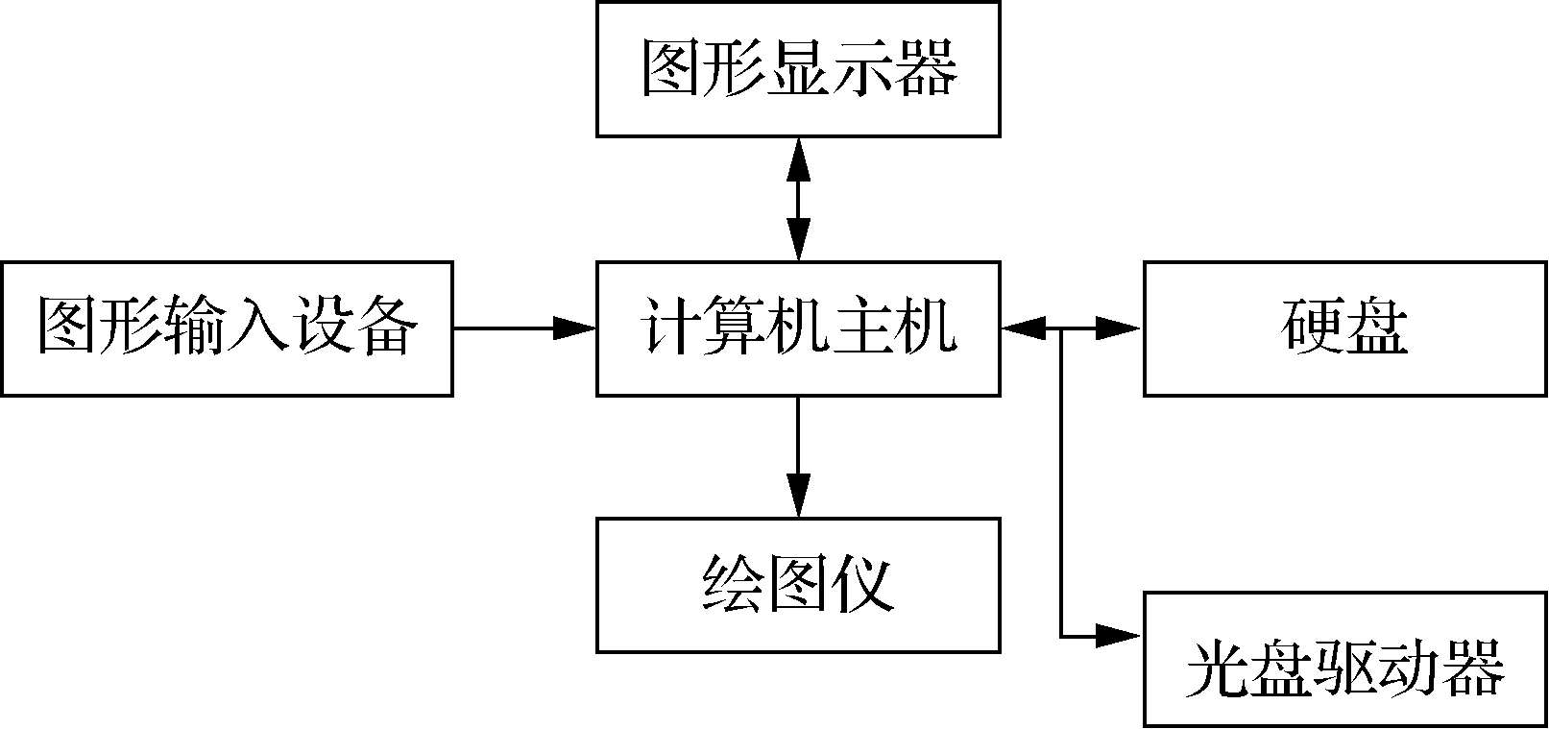

图1.1 计算机图形系统
一个典型的计算机图形系统包括计算、存储、交互、输入和输出5个基本功能。

1. 计算功能
计算功能层包括形体设计、用于分析的方法程序库和有关描述形体的图形数据库。在图形数据库中应具有图形坐标变换(如变比例、平移、旋转、投影等)，曲线和曲面的形成，图形交点、交线、交面的计算，包含性检验等功能。

2. 存储功能
在计算机的内存、外存中能存放各种数据，尤其是图形数据及图形数据间的相互关系。可根据用户的要求实现有关信息的实时检索，以及图形的变更、增加、删除等各种图形数据编辑处理工作。

3. 交互功能
交互功能是通过图形显示器直接进行人-机对话的功能。用户通过显示器观察设计的结果，用光笔或图形输入板等图形输入设备对不满意的部分进行修改。除了图形对话的功能外，还可以由系统追溯到以前的工作步骤，跟踪检索出出错的地方，可对用户的操作错误给予必要的提示和跟踪。

4. 输入功能
输入功能允许用户把设计过程中图形的形状、尺寸和必要的数据及操作命令等输入计算机中。

5. 输出功能
为了长期保存计算结果或显示需要的图形、信息等，需要有输出功能。输出功能包括显示输出和硬拷贝输出两方面功能。显示输出主要是将图形的设计结果或先前已经设计好的图形在显示终端显示出来，供用户审阅或修改。硬拷贝输出是为了将那些需要长期保存或需要以印刷形式下载的图形或将非图形信息以图形、图像和非图形文件打印输出。
计算机图形系统的基本功能如图1.2所示。这5种功能是一个图形系统所应具备的最基本的功能。
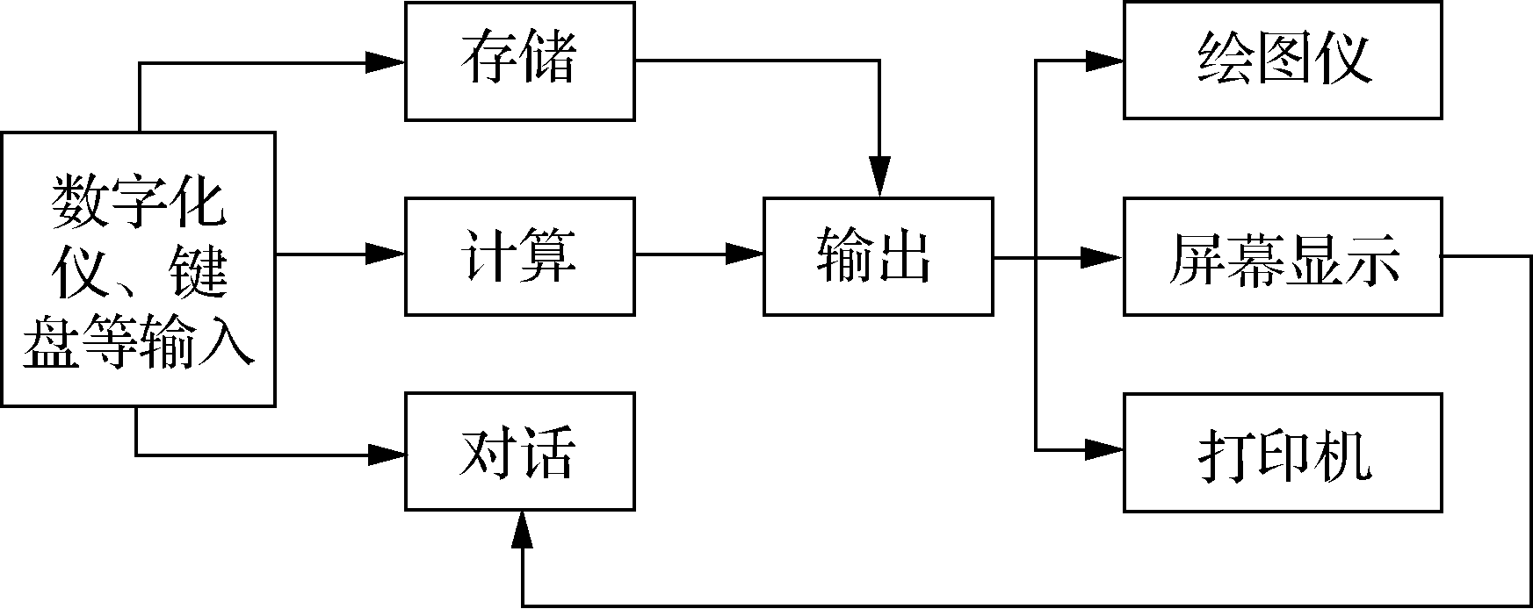

图1.2 图形系统的基本功能
计算机图形系统与一般计算机系统的主要区别有以下几点。
(1) 图形运算要求CPU有强大的浮点运算能力，而一般计算机系统的应用仅侧重于整数运算，浮点运算较少，对CPU的浮点运算能力要求较低。
(2) 图形显示要求有功能强大的显示能力，包括要配备专业图形加速卡和大屏幕显示器。而一般计算机系统的应用主要侧重于字符显示，不需要专业图形加速卡和大屏幕显示器。图形加速卡目前发展很快，3D显示卡已发展了四代，并已发展成为可与CPU相提并论的图形处理器(GPU)，如nVIDIA公司的GeForce 256显示芯片。GPU的出现使CPU的负担大大减轻，显示速度和质量明显提高。
(3) 输入设备除了常用的键盘和鼠标之外，一般还要配备数字化仪和扫描仪。数字化仪主要用于线条图形的输入，扫描仪主要用于面状图像的输入。目前，扫描仪的发展很快，功能更全面，配合某些矢量化软件，也可把线条图形扫描后自动识别输入计算机，大大提高了工作效率，有取代数字化仪之势。
(4) 输出设备除了针式打印机和激光打印机外，一般还要有面向图像的彩色打印机和面向线条的笔式绘图仪。彩色打印机一般可分为低档的彩色喷墨打印机、中档的热蜡式打印机和高档的热升华打印机。目前，由于喷墨打印机技术不断进步，价格便宜，而笔式绘图仪不易使用，容易损坏，热蜡式打印机和热升华打印机又过于昂贵，所以性能优良的彩色喷墨打印机逐渐成为图形输出设备的主流产品和用户的首选设备。它既能打印文字(质量比针式打印机好，但比激光打印机差)，又能打印线条和图像。打印的线条比笔式绘图仪略差，但质量可以达到满意的程度，线条笔直，看不出锯齿状；打印的图像质量与所用纸张的质量有关，好的纸可打印出照片级质量，与中高档打印机差距不大；差的纸打印效果较差，与中高档打印机差距很大。但中高档打印机也要求纸的质量要好。
计算机图形系统可分为4类：以大型机为基础的图形系统，以中型或小型机为基础的图形系统，以工作站为基础的图形系统和以微型计算机为基础的图形系统。其中后两类系统是最常用的，特别是以微型计算机为基础的图形系统具有投资小，见效快，操作简单，应用面广，发展迅速，硬件设备更新快，能迅速满足各种用户的需要等特点，因而受到各种用户的普遍欢迎。尽管以微型计算机为基础的图形系统在图形处理速度和存储空间方面都有一定的局限性，但随着微型计算机技术的飞速发展，微型计算机的功能得到大大提高，在相当部分的功能上可取代CAD工作站，价格却呈下降趋势。另外，还可以利用网络技术实现软硬件资源共享，从而部分地弥补它的不足。
个人计算机采用开放式体系，CPU以Intel、AMD和Cyrix公司的产品为主，操作系统以Microsoft公司的DOS和Windows为主，厂商以Compaq、IBM、Dell、Acer和联想公司为主，价格便宜，用户很多。其处理系统包括计算、存储、交互、输入、输出5个基本功能。
工作站采用封闭式体系，不同的厂家采用的硬件和软件不尽相同，不能相互兼容。主要厂家有SUN、HP、IBM、DEC和SGI等。工作站价格昂贵，用户较少，一般都是专业公司或专业人员才拥有。目前，由于个人计算机发展很快，其与工作站的性能差别逐步缩小，高档的个人计算机的性能已经超过低档的工作站的性能，所以高档的个人计算机图形系统逐步成为计算机图形系统的首选，特别适合广大的普通用户使用。
硬件系统包括计算机主机、图形显示器、鼠标器、键盘、数字化仪(图形输入板)、扫描仪、绘图仪、打印机等。软件系统包括系统软件和应用软件。操作这个系统的人也是系统的组成部分。在整个系统运行的过程中，人始终处于主导地位。

1.4.2 常用的图形输入设备
图形系统配置有许多图形输入设备，用以输入数据或操作命令。常用的输入设备有键盘、鼠标器、数字化仪(图形输入板)、图形扫描仪、数码相机、光笔等。

1. 键盘
图形输入设备的键盘与电传打字机、微机键盘相似。除了通常所用的以ASCII编码的键外，还有一些功能键和命令控制键，用以在进行图形操作时完成某一特定功能，如指定图形几何变换方式等。

2. 鼠标器
鼠标器是一种控制显示屏幕上光标移动的小型手控设备。从它问世到现在已经由最初的一个粗劣的带一个按钮的木制品发展成为一个复杂而精巧的输入设备，它的作用已和键盘同样重要。鼠标器有机械式和光电式两种。机械式鼠标器用底面附带的小球在桌面上滚动来移动光标。光电式鼠标器则通过光点在特制的反射板上移动而使光标移动。鼠标器的按钮一般为两个(或三个)，最左边的为“拾取”按钮，其余的按钮可由用户定义。

3. 数字化仪
数字化仪是专门用来读取图形信息的计算机输入设备，有二维的和三维的两种。小型的数字化仪也称图形输入板。
数字化仪一般由两部分组成，如图1.3所示。第一部分是感应板，第二部分是点设备，又叫传送器或游标。感应板是数字化仪最重要的部分，当点设备在上面移动时，就得到相应的电信号。点设备有4键定标器、16键定标器和接触开关笔等。这些点设备的使用方法很简单，当用户把图纸放在感应板的有效面积上，要将图形输入计算机时，只要将定标器的十字线对准要输入的点，然后按一下键，就可将坐标输入计算机中。连续地移动游标，就可完成图形上一系列点坐标的输入。这种功能称为定位功能。除此以外，数字化仪还具有拾取、选择、画笔等功能。
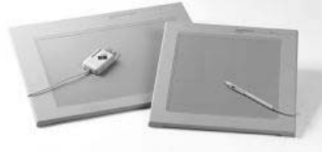

图1.3 数字化仪

4. 图形扫描仪
图形扫描仪是直接把图形[如工程图纸和图像(如照片)]扫描输入计算机中，以像素信息进行存储显示的设备，其广泛应用于文字识别、排版、图纸自动录入领域。按所支持的颜色分类，可分为单色扫描仪和彩色扫描仪。按扫描宽度和操作方式可分为大型扫描仪、台式扫描仪和手动式扫描仪。扫描仪最重要的参数是光学精度，即扫描精度(分辨率)。其次是反映单色和彩色深度值的bit(位)数。
手动式扫描仪价格低廉，但定位精度较差。台式扫描仪应用最广泛，其扫描范围一般为A4或A3幅面，扫描分辨率为300～1200DPI(Dots Per Inch，每英寸点数)，可以生成二值图像、4位或8位灰度图像，彩色扫描仪可生成24位(1677万种)或36位(687亿种)RGB真彩色图像。台式扫描仪多为彩色，而且价格也越来越便宜。大型扫描仪(见图1.4)可输入最大幅面达A0的工程图纸，并且具有和台式扫描仪几乎同样的扫描精度，但价格昂贵。扫描仪的驱动软件可生成BMP(Windows位图文件)、PCX(PC图片文件)、TGA(Targa影像文件)、TIF(TIF影像文件)等十几种标准格式的图像文件。
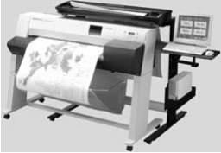

图1.4 扫描仪

5. 数码相机
数码相机是专门用来获取数字化图像的照相机。数码相机虽然从外观上看很像一架普通的光学相机，也有机身、镜头和闪光灯等部件，但数码相机与光学相机的内部结构大不相同。数码相机利用电耦合器件成像，图像存储在半导体器件上。
数码相机作为计算机的输入设备，将存储在半导体器件上的图像输入计算机中，并利用相应的软件(如Photoshop)进行编辑处理，然后用彩色打印机打印输出，生成彩色“照片”。数码相机的图像用软盘、硬盘或光盘保存，而且它的图像存储介质可以反复使用。
最早的数码相机摄入的图像是存储在一个特殊的内存中。内存的容量限制了存储照片的数量，特别是存储高分辨率图像时，对内存空间的要求就更大。而内存是无法随时扩充和更换的，当内存已经被占满后，就必须将图像输入计算机或将它们删除，这对外出拍照者来说，很不方便。为解决这个问题，目前数码相机一般使用存储卡来存储图像。使用存储卡存储图像时，可以随时更换、插拔，而且存储容量大。
扫描仪和数码相机是计算机的一类特殊的输入设备，它们所输入的是对象的图像，即将对象的颜色或浓淡量化成点阵的形式。例如，输入一张工程图纸，图纸上的图线变成了描绘这条图线的点集，而不再是定义该图线时的矢量。如果要修改图纸，点阵形式的数据使用起来就不方便了，必须将它们矢量化，还原成矢量形式的图线，再进行修改。

6. 光笔
光笔可以作为一种选项设备。如果用它指向屏幕上的一项，它就能从由程序定义的这一项里得到信息。光笔的两个主要部件是光电管和一个能把光笔选择范围内的所有光聚在上面的光学系统。光笔的外壳像支笔，人们可握住它并指向屏幕。在这个笔壳里还要有一个手动开关或一个允许光达到光电管的光闸。光电管的输出被放大，然后送到检测器里面。当光笔指向一个足够亮的光源时，检测器被置位。
光笔还可以作为定位设备，即用光笔输入一个位置的坐标值。用光笔定位时，屏幕上没有显示对象，这时必须提供另一种光源给光笔用于采光，这个光源就是发自光笔的光标。
因此，光笔有针对屏幕上已显示图像的采光系统和一个针对光笔本身所产生的光标的采光系统，这两个系统采的光分别控制不同的逻辑部件工作。光标的形式应是有一个对称中心的任一方便的形状，通常采用“+”号、“米”字、“回”字等。图1.5所示是光笔的工作原理。
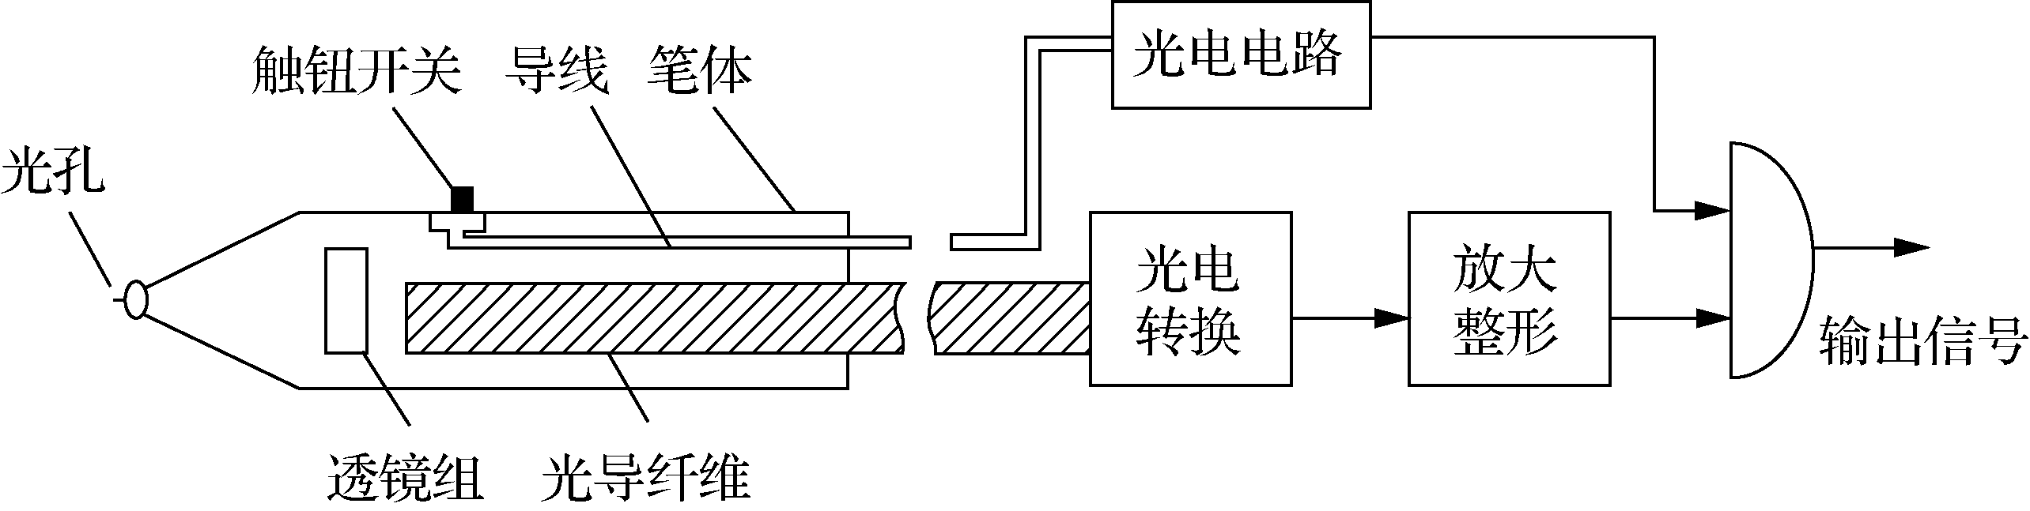

图1.5 光笔的工作原理
光笔的性能指标主要由它指向屏幕时的反应速度来决定。高速显示器就要求光笔有特别高的响应速度。快速响应光笔可用光电倍增管等高灵敏度光电管制造。
光笔的缺点是：如果屏幕调整不合适，可能检测到假目标，而检测不到预想的物体。
另外，由于用户每次都要把光笔拿起来，再指向屏幕，然后放下，这会使用户感到很疲乏。
现在，越来越多的系统都采用图形输入板或鼠标器来模拟光笔的选项功能，光笔的使用正在逐步减少。

1.4.3 常用的图形输出设备
常用的图形输出设备一般可分为两大类：一类是用于交互的图形显示器；另一类是输出永久性图形的绘图设备。

1. 图形显示器
图形显示器是计算机图形系统中必不可少的一种图形输出设备。虽然已有各种各样的图形显示装置和许多新的显示技术及显示设备出现，但目前占统治地位的仍然是CRT(阴极射线管)。
阴极射线管是利用电子在偏转系统的控制之下轰击屏幕表面的荧光粉，致使荧光粉发光而产生可见图形。图1.6给出了CRT结构。
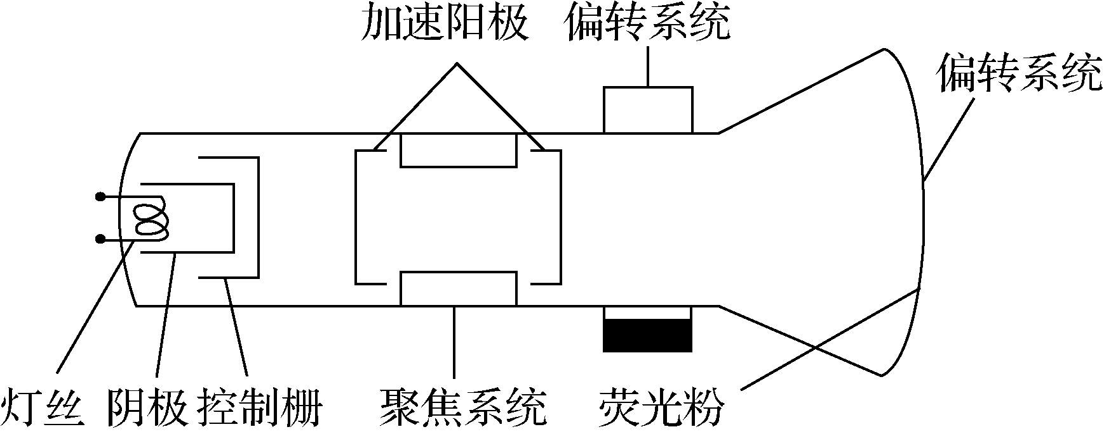

图1.6 CRT的结构
其工作过程为：电子枪发出高速电子，聚焦成电子束，经偏转部件做偏转后打在荧光屏的某一预定位置上，当x、y方向的偏转系统所加电压为变量时，即可控制电子束在屏幕上来回运动。CRT显示器具有分辨率好、可靠性高、速度快和成本低等优点。
CRT显示器的主要性能指标有两个：一个是分辨率，另一个是显示速度。
(1) 分辨率(Resolution)是指在CRT显示器屏幕单位面积上所能够显示的最大光点数，称作物理分辨率(Physical Resolution)。当然，所能显示的光点数越多，每个光点的面积就越小，描绘图形的精细程度就越高，它的分辨率就越高。当前，人们往往把整个屏幕上的光点数看作是分辨率，称作逻辑分辨率(Logical Resolution)。例如，称某个显示器的分辨率为1024 像素×1024 像素，这种度量并不够严密，因为具有相同分辨率(如1024像素×1024像素)的显示器可具有不同的屏幕尺寸，而大屏幕的光点面积当然就大，其显示图形的精细程度就差。还有一个衡量显示器显示图形精细程度的指标就是点间距，即两个相邻光点中心的距离。这个距离越小，就说明光点面积越小，分辨率越高。目前，常用显示器的点间距为0.25～0.35mm。
(2) 显示速度是指CRT显示器每秒可显示矢量线段的条数。显示速度与它的偏转系统的速度、矢量发生器的速度和计算机发送显示命令的速度等有关。如果CRT显示器的偏转系统为偏转电场式的，其满屏偏转只需3μs，但它的结构复杂，成本也较低，因而目前应用得较为普遍。
根据CRT显示器的工作方式，可将其分为3类：随机扫描存储管方式、随机扫描刷新方式和光栅扫描方式。前两类虽具有分辨率高、画线速度快且质量好等优点，但由于其难以生成具有多级灰度或颜色、色调连续变化的具有真实感的图形，而且价格昂贵，所以一直未能普及。而光栅扫描图形显示器却以能生成具有高度逼真感的图形和低廉的价格后来者居上，成为显示器市场的主流。目前，光栅扫描图形显示器已成为个人计算机、工程工作站等各种类型计算机所普遍使用的一种最重要的信息显示设备。
1) 随机扫描显示系统
随机扫描显示系统的基本结构如图1.7所示。其中的显示处理器(Display Processor)承担图形的刷新操作。
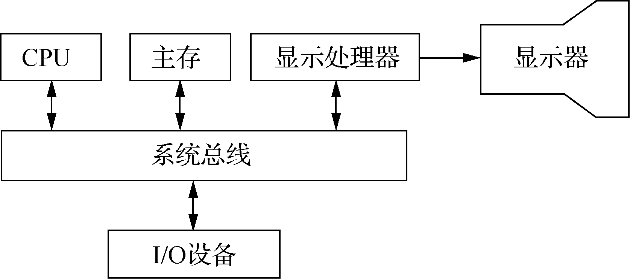

图1.7 随机扫描显示系统基本结构
在图1.7所示的系统中，应用程序与图形软件包存放在主存中。应用程序中的图形命令由图形软件包翻译成显示文件并存在主存中。显示处理器访问这个显示文件，以将该图形文件描绘的图形显示在屏幕上。显示处理器每遍历一次显示文件中的所有命令就完成一个刷新周期，刷新周期的长短与显示文件的大小有关。随机扫描显示系统中的显示处理器有时还称作显示处理部件(Display Processing Unit)或图形控制器(Graphics Controller)。
在随机扫描显示系统中，电子束是按图形生成的轨迹产生偏转的。线段是由两个端点定义的，一个是起点(x₁, y₁)，另一个是终点(x₂, y₂)。电子束从起点坐标移动到终点坐标，一条直线段就画成了。电子束的偏转过程受水平偏转电压和垂直偏转电压的控制。而水平偏转电压和垂直偏转电压与Δx和Δy成正比，其中：
这种显示器的工作原理如图1.8所示。计算机把显示文件放到指令寄存器中，显示图形时，从指令寄存器中取出指令，包括画线、画圆等作图指令和方式指令，送到显示控制器和运算器中，由显示控制器控制电子束偏转和电子束的强弱，由运算器得到的x、y的坐标放入x、y坐标寄存器，然后通过数/模转换器把数字信号变成模拟电压信号，产生图形，共同控制CRT显示器的工作，可轰击荧光屏上的荧光粉，从而出现一条发亮的图形轨迹。这种显示器具有高度的动态性能、较高的分辨率、明显的对比度、线条质量好和易于修改等优点。
但由于这种显示器需要至少30次/秒的重复扫描，所以画线的长度受到限制。一旦线段过长，图形将发生闪烁。
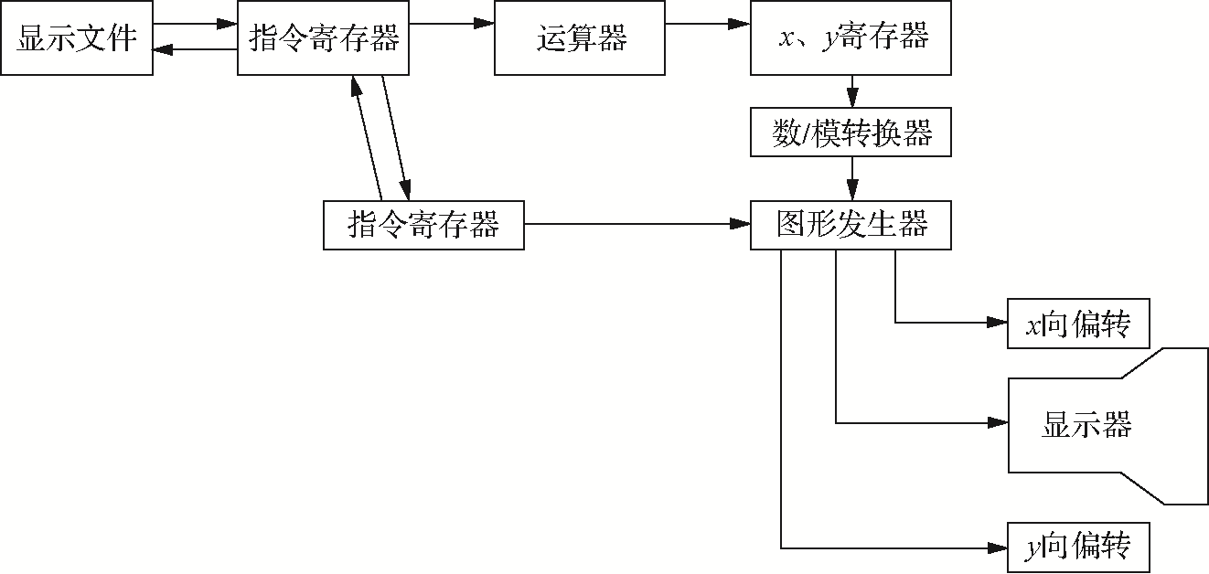

图1.8 随机扫描显示器的工作原理
2) 光栅扫描显示系统
一个交互式光栅扫描显示系统的系统结构如图1.9所示。它由CPU、主存储器、帧缓冲器、视频控制器和显示器构成，并通过系统总线连接。
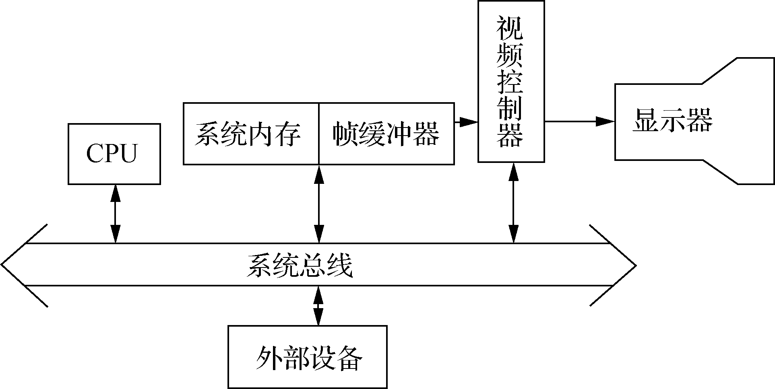

图1.9 光栅扫描显示系统
(1) 帧缓冲器。帧缓冲器可以是主存储器中划分出的一个固定区域，也可以是一个独立的随机存取存储器。它的主要功能是为显示装置提供刷新信息。
帧缓冲器中的存储单元与显示屏幕上的像素一一对应，单元中存有与之对应像素的强度值，如图1.10所示。屏幕上的像素位置定义在笛卡儿坐标系中，通常将坐标原点定义在屏幕的左下角，屏幕表面处于该二维系统的第一象限，如图1.11所示。
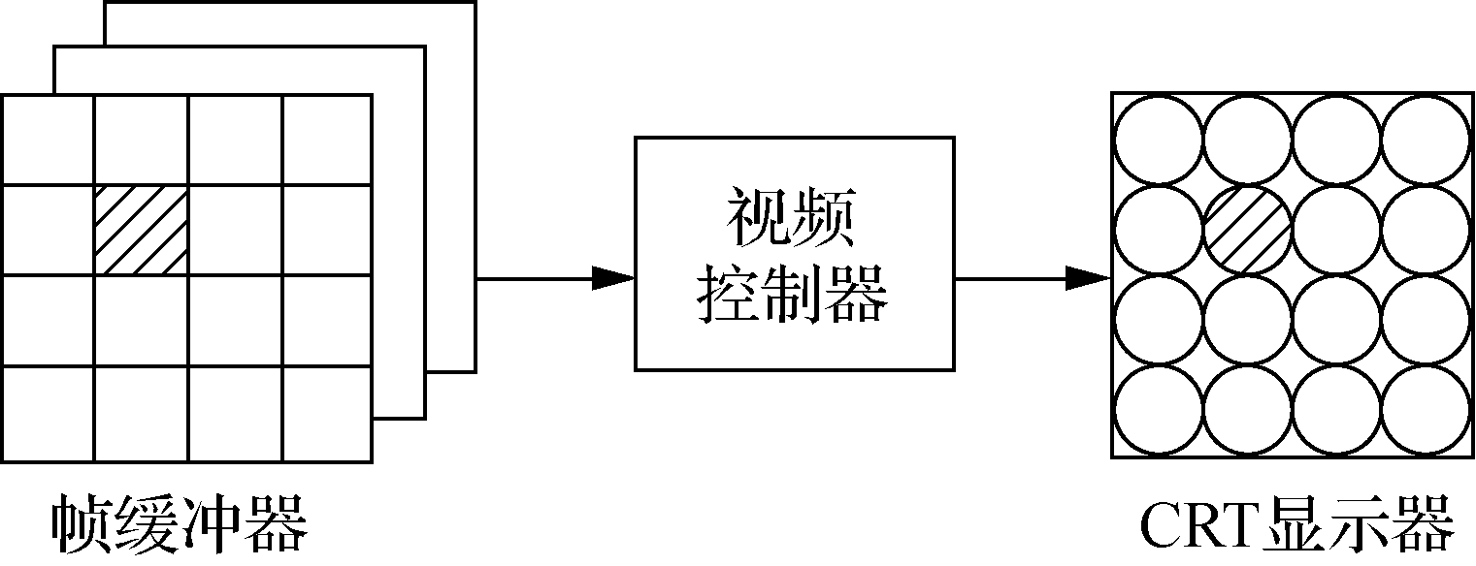

图1.10 帧缓冲器中存储单元与像素的对应关系
① 像素的颜色和灰度等级。光栅扫描显示系统根据系统的设计要求，可以为用户提供多种颜色和亮度等级的选择，它们用从0到某一正整数之间的数值编码。对于CRT显示器，这些颜色编码被转换成电子束的强度值，而对于彩色打印机，它们将控制墨水的颜色或碳粉的颜色。
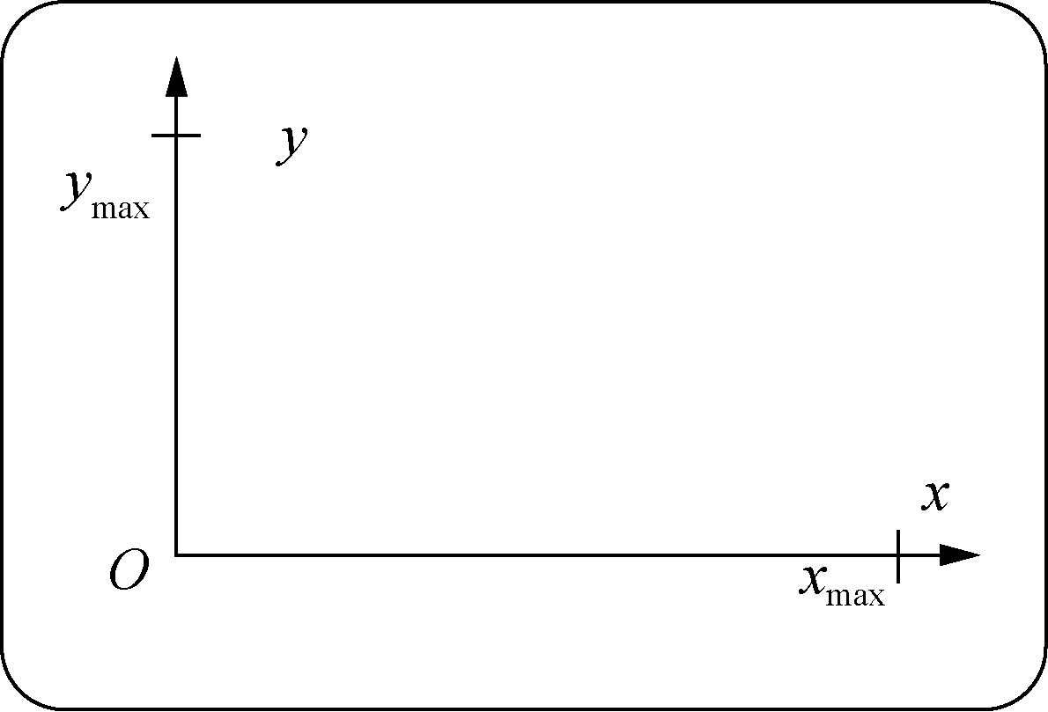

图1.11 屏幕空间的笛卡儿坐标系
在彩色光栅扫描显示系统中，可选颜色的种类取决于帧缓冲器中为每个像素所对应存储单元的字长。如果存储像素强度值的单元字长为n，则它显示颜色的种类可达到2n种。
颜色信息可以两种方式存放在帧缓冲器中，一种是将颜色编码直接存放于帧缓冲器中，另一种方式是采用查色表法，将颜色编码存放于查色表中，而帧缓冲器中存放的则是查色表的入门地址。
如果采用直接存储方式，帧缓冲器中相应的各个单元中存入的就是该像素的颜色二进制编码。如果每个单元的字长为3位，每一位控制RGB显示器中的一支电子枪的亮度等级(开或关)，如图1.12所示，则该显示器就可具有8种不同的颜色，见表1.1。
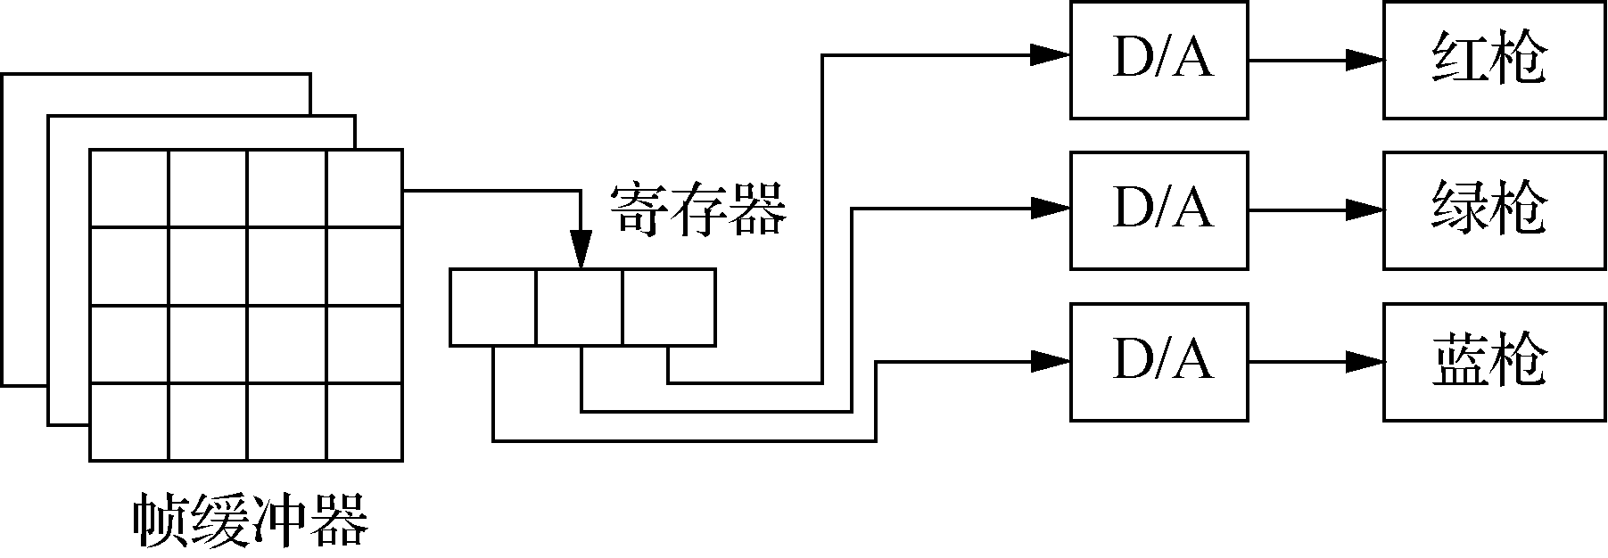

图1.12 帧存储字长为3位的彩色显示系统

表1.1 3位字长的8种颜色编码
颜色编码 | 红 | 绿 | 蓝 | 像素显示的颜色
0 | 0 | 0 | 0 | 黑
1 | 0 | 0 | 1 | 蓝
2 | 0 | 1 | 0 | 绿
3 | 0 | 1 | 1 | 青
4 | 1 | 0 | 0 | 红
5 | 1 | 0 | 1 | 品红
6 | 1 | 1 | 0 | 黄
7 | 1 | 1 | 1 | 白

如果采用查色表(Lookup Table)方式，它的结构(只画出3支电子枪中的一支，其余两支亦相同)如图1.13所示。
图1.13中只给出了该体系结构的一部分(红电子枪)，控制绿电子枪和蓝电子枪的两部分与红电子枪部分的结构相似。在这个体系结构中，假设控制红、绿、蓝3支电子枪强度的编码均为n(帧缓冲器的字长为3n)，则各个查色表的长度L=2^{n}，即对于每一个帧缓冲器单元中的二进制编码，都有一个查色表的入口地址与之对应，即都可在查色表中找到相应的颜色编码。查色表的宽度m应大于n。从该系统的结构可以看出，查色表的加入并没有真正扩大到可同时显示颜色的种类，但是它却为用户提供了一个更大的选择，可同时显示颜色的范围。以图1.13为例，该系统允许用户从2^{3m}种颜色中选出2^{3n}种作为同时显示的颜色。
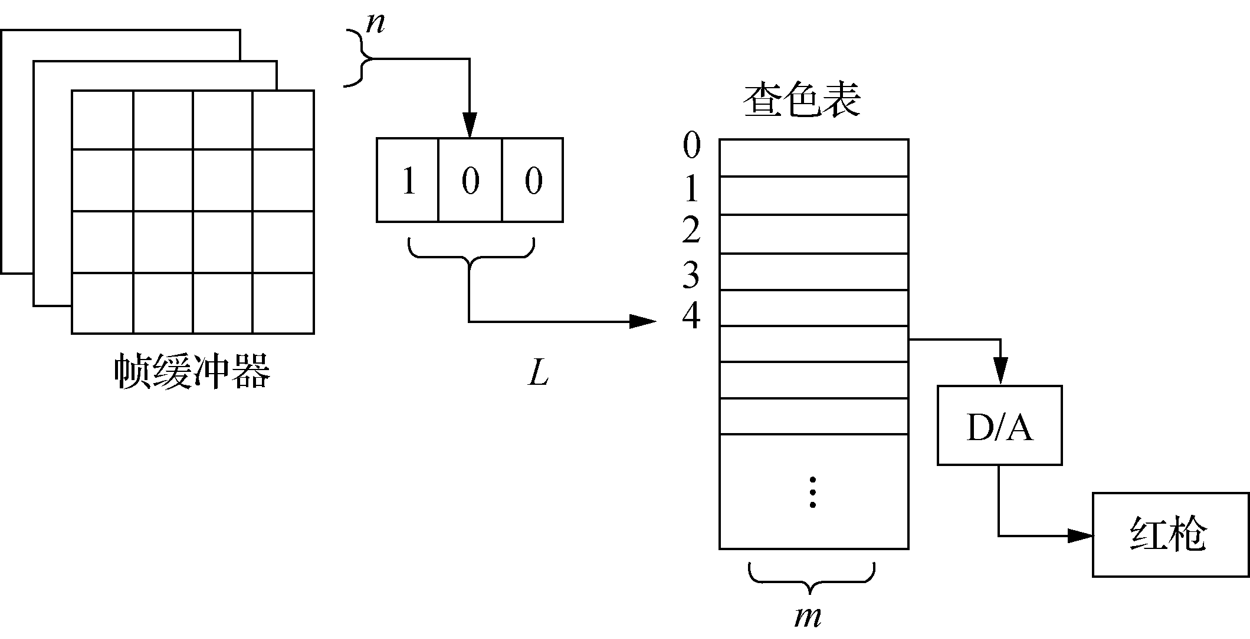

图1.13 带查色表的像素颜色值存储结构(局部)
由于查色表的内容由用户随时改变，从而使用户能够方便地试验和确定更适合于显示对象的颜色组合，而不必去修改图形文件中原有的数据。同时，在科学可视化和图像处理技术中，查色表是通过设置阈值从而使像素分类或分色的有用工具。可见，查色表的引入虽然没有增加同时可显示颜色的种类，但它却扩大了可选择颜色的范围，为用户确定优化的颜色组合带来了方便。
单色的CRT显示器虽然没有表示图形对象颜色的能力，但仍可以控制电子束的强度，使像素产生不同的浓淡效果，称作灰度等级(Gray Scale或者Gray Level)。对于字长为2的单色帧缓冲器，其灰度等级的编码就有4种，即具有4级灰度，见表1.2。如果字长为n，则其灰度等级为2^{n}种。

表1.2 具有4级灰度的编码
帧缓冲器中的编码 | 显示的灰度
00 | 黑
01 | 暗灰
10 | 亮灰
11 | 白

显而易见，帧缓冲器的字长越长，其像素的灰度等级就越高，所表现图形对象的层次感就越强。
② 帧缓冲器容量的计算。光栅扫描显示系统帧缓冲器的容量设计与显示器分辨率和可显示的种类有关。帧缓冲器的容量可表示为如下形式：
帧缓冲器容量(位)=显示器分辨率×位数/像素 (1.1)
或
帧缓冲器容量(位)=显示器像素个数×位数/像素 (1.2)
需要说明的是，由于帧缓冲器的寻址系统地址数必须是2的整数次幂，在计算帧缓冲器容量时，也必须满足帧缓冲器的地址精度P大于或等于分辨率R，否则，这个设计会出现不受控制的像素。
例如，某彩色CRT光栅扫描系统可显示16 777 216种颜色，其显示器的分辨率为1024像素×1024像素，那么该系统帧缓冲器的容量应做以下设计。
根据式(1.1)，有
帧缓冲器容量=显示器分辨率×位数/像素
由于16 777 216=[(2)⁸]³=2²⁴，所以，每个像素应有24位字长，即
位数/像素=24位 (1.3)
将式(1.3)代入式(1.1)，有
帧缓冲器容量=1024×1024×24
=24Mb
=3MB
该帧缓冲器的容量应设计为3MB。
假如该显示器的分辨率为640像素×480像素，则帧缓冲器的容量应做以下计算。
根据设计规则，地址精度P应大于或等于R，且帧存地址数应取3的整数次幂，有2¹⁰>640，2⁹>480，且
帧缓冲器容量=2¹⁰×2⁹×24
=2¹⁹×24
=0.5Mb×24
=12Mb
=1.5MB
该帧缓冲器的容量应设计成1.5MB。
③ 光栅寻址。在光栅扫描显示系统中，屏幕上的每一个像素都有一个帧缓冲器的单元与之对应，存放其强度值(颜色编码或灰度编码)。屏幕上的像素位置定义在一个笛卡儿坐标系的二维空间中，而帧缓冲器中的存储单元是一维编址。只有找出像素二维编址与帧存储单元一维编址间的映射关系，才能将像素位置(x, y)与帧缓冲器单元地址建立唯一的对应关系，实现对帧缓冲器的存取操作。
如果屏幕的极限坐标为x_{max}、x_{min}、y_{max}和y_{min}，如图1.14所示，帧缓冲器在主存中的起始地址为基地址(与主存共享一个存储器)，像素坐标值为(x, y)，则有
(1.4)
在图 1.14中，x_{max}=14，x_{min}=-3，y_{max}=10，y_{min}=-2。屏幕中的像素坐标值为x=5，y=-5，基地址为100。根据式(1.4)，可得
帧缓冲器地址=(x_{max}-x_{min}+1)×(y-y_{min})+(x-x_{min})+基地址
=[14-(-3)+1]×[5-(-2)]+[5-(-3)]+100
=18×7+8+100
=234
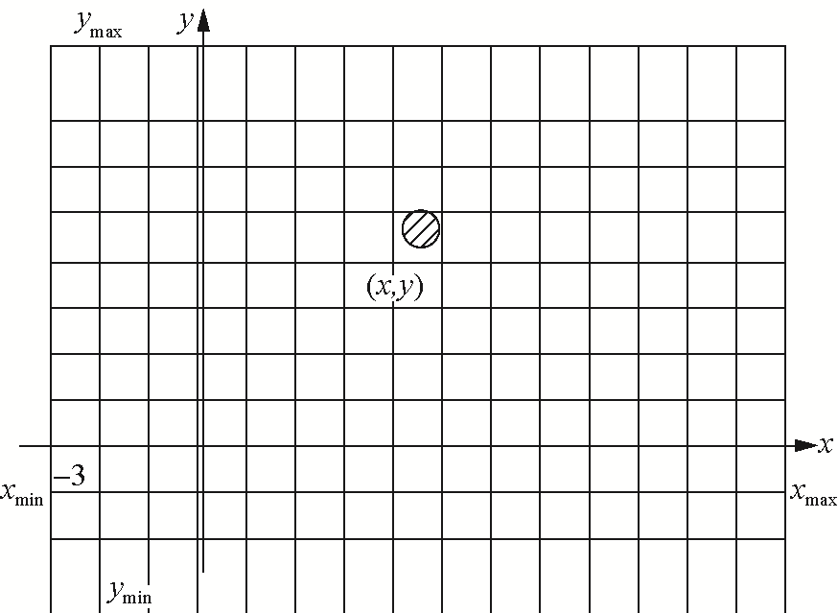

图1.14 光栅寻址的屏幕坐标
假设屏幕坐标的原点位于屏幕左下角的第一个像素位置，则式(1.4)可简化为
(1.5)
为将屏幕上(x, y)位置的像素指定的强度值装入帧缓冲器相关单元，需调用以下函数：
SetPixel(x, y, Intensity)
其中，x、y为该像素在屏幕坐标中的位置。Intensity为所要存入帧缓冲器的强度值。
为从帧缓冲器中提取某个像素(x, y)的强度值(颜色编码或灰度编码)送去显示，需调用以下函数：
GetPixel(x, y)
④ 双缓冲技术。在一些高性能的光栅扫描显示系统中，为了解决不停顿地刷新和对图形修改或动态画面显示的矛盾，常常设置两个帧缓冲器，一个作为刷新缓冲器连在显示循环中，为显示器不间断地提供刷新信息，而另一个供动态画面显示或修改图形的新强度值的填充。这两个帧缓冲器交替工作，当修改完毕后，或一幅新画面装填完毕，则将该帧缓冲器切换成刷新帧缓冲器，再对另一个帧缓冲器存放的画面进行修改或装填。设有两个交替工作的帧缓冲器的方法被称作双缓冲(Double Buffering)技术。双帧缓冲器交替工作的控制是由显示控制器来实现的。
(2) 显示控制器。显示控制器(Display Controller)位于帧缓冲器和 CRT 显示器之间，主要功能是执行刷新操作。在它的控制下，电子束依次从左到右扫过每一排像素，称作一条扫描线(Scan Line)。当依次从上至下扫完屏幕上的所有扫描线后，就形成一帧(Frame)图形。
在这个系统中，扫描电压发生器按确定周期产生线性电压(锯齿波)，分别控制其水平和垂直扫描操作。扫描电压发生器还同步地给出所扫描到像素的坐标位置，该坐标值以帧存地址方式到帧缓冲器中取出该单元的像素强度值，以控制电子束在该像素位置的强度。
显示控制器的基本刷新系统如图1.15所示。
除了基本的刷新操作之外，显示控制器还具有另外一些功能。
① 在双帧缓冲器显示系统中，控制帧缓冲器的交替工作。
② 完成将帧缓冲器输出的像素强度值(数字量)转换成控制电压(模拟量)的任务。
③ 实现帧缓冲器操作与CRT显示器间速度上的缓冲。
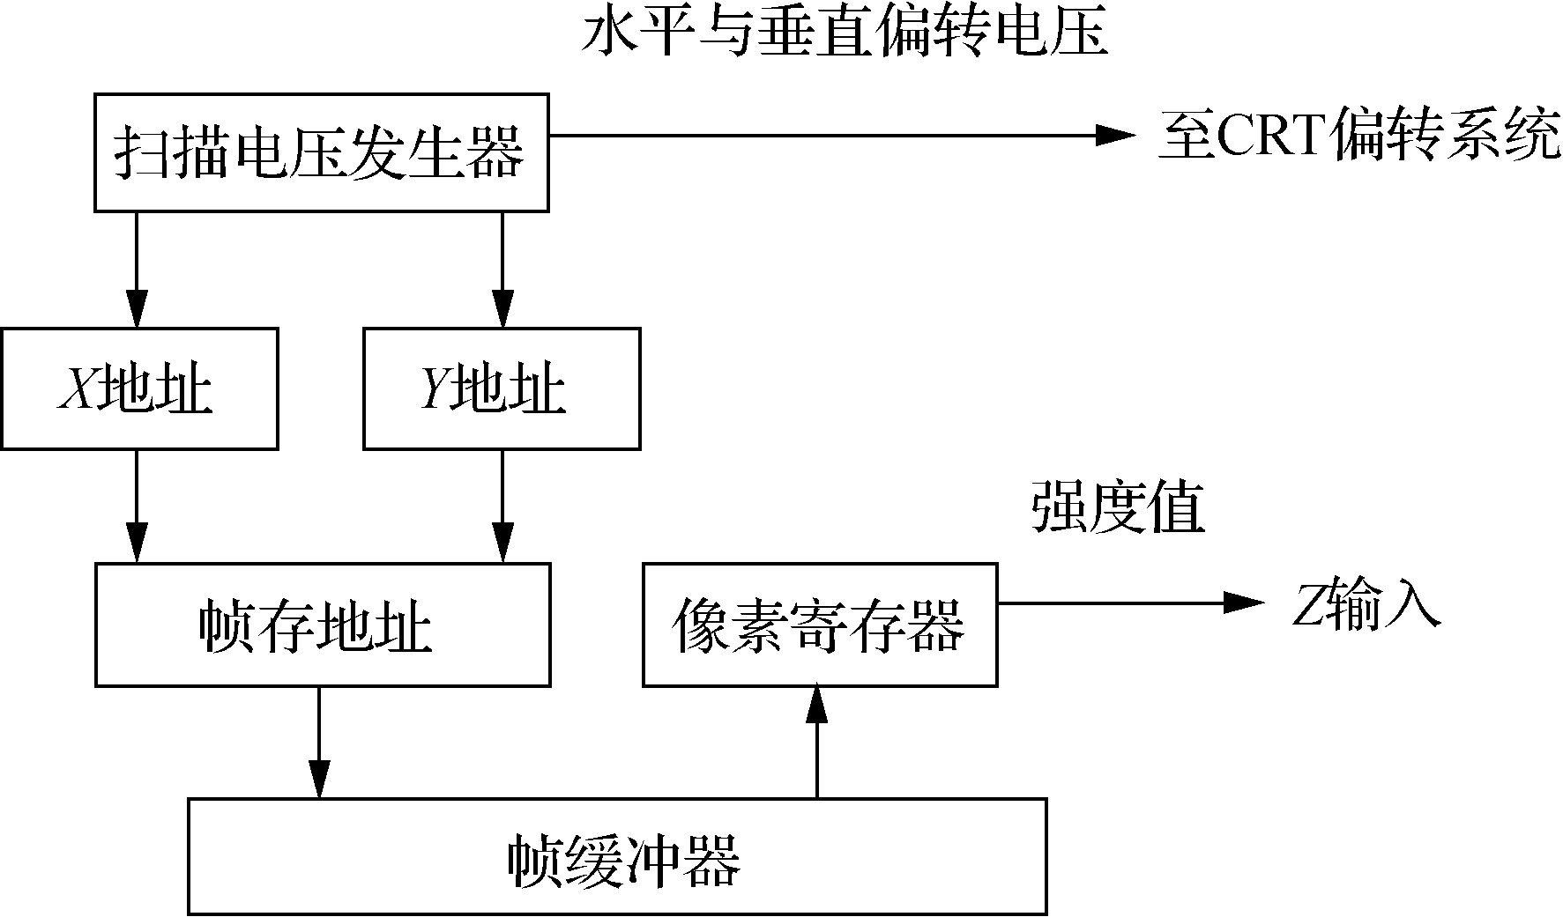

图1.15 显示控制器的基本刷新系统
④ 配有字符库，提供字符显示功能。
⑤ 控制与使用查色表的功能，以方便用户快速改变像素的强度值。
⑥ 实现对屏幕上的图形进行缩放、旋转和平移等的基本变换功能。
还有的显示控制器被设计成具有从电视摄像机、数码相机或其他输入设备中接收图像并与帧缓冲器中所存图形进行混合编辑的功能。
(3) 显示处理器(Display Processor)。一些高性能的光栅扫描显示系统还具有一个专用的显示处理器，有时称之为图形控制器(Graphics Controller)或显示协处理器(Display Coprocessor)，如图1.16所示。显示处理器的功能是执行对图形的相关处理，以使CPU从繁杂的图形处理操作中解脱出来。在这个系统中，还为显示处理器配有专用的显示处理器存储器。
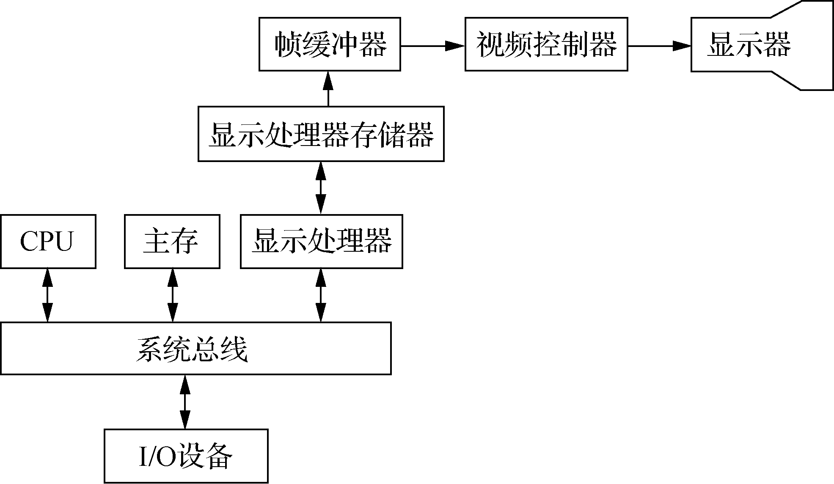

图1.16 带显示处理器的光栅扫描显示系统
显示处理器的主要任务是将应用程序中所定义的图形文件量化为图像的强度值，存放在帧缓冲器中，这个量化的过程称作扫描转换(Scan Conversion)。经过量化(Digitizing)处理，应用程序中给定的直线段或其他的几何对象的图形命令被转换成一组离散的强度值。在不带显示处理器的系统中，这个扫描转换过程就要由 CPU 来承担，占用许多 CPU 的处理时间。
显示处理器还设计有另外一些功能，包括生成各种线形(实线、虚线和点画线等)，实现区域显示、图形的变换与编辑等。显示处理器还常备有与图形交互设备的接口。
3) 光栅扫描显示系统与随机扫描显示系统的比较
光栅扫描显示系统与随机扫描显示系统由于其扫描方式上的差异而使两个系统的数据方式、显示方式及其用途等均有较大的差异。表1.3 给出了这两个系统主要特性的比较。随机扫描显示系统中的显示文件只包含描绘直线段或字符的几何信息(矢量)，而光栅扫描系统的帧缓冲器中则包含显示屏幕上的所有像素信息，包含其前景和背景的全部信息。所以光栅扫描显示系统可以描述具有真实感的图形对象和场景，而随机扫描显示系统却不能。为了节省存储空间和便于对图形的修改、编辑，光栅图形文件也往往以其几何描述的方式存储，当需要以光栅形式显示时，再通过扫描转换将几何描述转变为像素阵列。

表1.3 光栅扫描显示系统与随机扫描显示系统主要特性的比较
系 统 | 数据方式 | 扫描方式 | 显示特点 | 画面质量 | 主要用途
光栅扫描 | 像素阵列+  像素强度值 | 确定方式：  从上到下  从左到右 | 几何属性+  视觉属性 | 有阶梯效应 | 具有连续色调图形显示，真实感图形显示虚拟现实
随机扫描 | 矢量数据 | 随机方式 | 几何属性为主 | 分辨率较高，  线条质量高 | 扫描图形显示，军事CAD

2. 个人计算机显示卡
个人计算机显示图形除了需要显示器外，还必须有一块图形显示适配器卡(以下简称显示卡，以区别专用的图形卡和图像卡)。它的发展大致经历了4代。
(1) 第一代显示标准CGA(Color Graphics Adapter)是 1981 年 IBM 公司推出的，是具有320×200×2色和640×200×2色的彩色显示卡。显存容量为 16KB。
(2) 第二代显示标准 EGA(Enhanced Graphics Adapter)是IBM公司于1984年随IBM PC/AT机推出的。它既兼容了CGA的全部功能，又增强了彩色图形的显示能力。彩色图形显示最高分辨率为 640像素×350像素，可同时显示16种颜色，颜色总数为64种。显存容量为64KB。
(3) 第三代显示标准包括MCGA、VGA和8514/A。MCGA(Multi-Color Graphics Adapter)是IBM公司1987年推出的与PS/2的25和30两种机型配套的图形显示卡，它主要体现了对CGA的高度兼容，但与EGA不兼容。扩展了640×480×2色和320×200×256色，颜色总数达2¹⁸种。VGA(Video Graphics Array)也是IBM公司与PS/2一起推出的性能更好的图形显示卡，它与CGA、EGA等均保持兼容，同时还增加了若干新的显示模式：640×480×16色和320×200×256色，颜色总数达2¹⁸种。8514/A是IBM-PS/2高档机型的显示系统，专为CAD等用户的需求而设计的，最高达1024×768×256色，不同颜色总数为2¹⁸种。值得一提的是，许多兼容厂家随后又推出了形形色色的VGA卡，可以统称为VGA+或Super VGA(简称SVGA)，如TVGA、PVGA等。它们最高可达1024×768×256色。
(4) 第四代显示标准为XGA。XGA是IBM公司于1990年推出的，作为PS/2机型上的换代产品，最高分辨率可达1280像素×1024像素，可同时显示65 536(16位彩色)种颜色。但因其价格昂贵以及上市不久，并未得到普及。
不同的SVGA之间存在着许多差别，由于缺乏统一的标准，用户在使用每一种SVGA卡时，都要详尽地研究具体的资料，为其编写驱动程序。这对IBM的推广造成了极大障碍，同时也增加了图形软件编写的难度。为了解决这些问题，一个新的工业标准化组织——视频电子标准协会(Video Electronics Standards Association)提出了一个针对SVGA的标准，即VESA标准。VESA成员包括主要的SVGA厂商，现在几乎所有的SGA卡上都配备了支持VESA标准的BIOS，即VESA BIOS。VESA提供了一组附加在标准VGA BIOS上的功能调用，用户可以直接通过标准接口使用SVGA的功能，而不必研究每个具体的SVGA，这就大大减轻了软件开发的工作量，增强了软件的可移植性。
目前，SVGA最高分辨率可达1280 像素×1024 像素，同一帧画面可显示的颜色数已经达到2²⁴(24位真彩色)，甚至2³²(32位真彩色)，显存为8MB。

3. 绘图仪
图形显示器只能在屏幕上显示图形，要把图形画在纸上时，需使用绘图仪或打印机。绘图仪分为笔式绘图仪和静电绘图仪两种。笔式绘图仪又分为平台式和滚筒式两种。
平台式绘图仪是在一块平台上画图，绘图笔分别在x、y两个方向进行移动，图纸固定不动，如图1.17(a)所示。而滚筒式绘图仪的图纸在一个方向(如x方向)的往复移动是靠绘图仪滚筒的转动来完成的，绘图笔在另一个方向(如y方向)移动，如图1.17(b)所示。
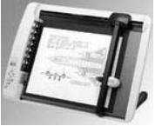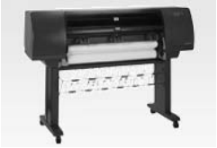
(a) 平台式 (b) 滚筒式

图1.17 各种绘图仪
笔式绘图仪的主要性能指标包括最大绘图幅面(A3～A4)、绘图仪速度和精度、存放的绘图笔数等。其中，绘图仪速度是一个重要指标，它是指机械运动的速度。目前常用笔式绘图仪的画线速度在1m/s左右，加速度(用来衡量绘图仪达到最大速度所需时间的长短)在2g( g 是加速度的单位，名称为“伽”，1g=10⁻²m/s²)～4g。机械运动速度的提高不仅受到机电零部件性能的限制，还要受到绘图笔性能的限制。
与绘图仪精度有关的指标有相对精度、重复精度、机械分辨率和可寻址分辨率。其中，机械分辨率指的是机械装置可能移动的最小距离，它是一个电脉冲通过驱动电机和传动机构使笔移动的距离，因此也称为步距。由此可知，绘图仪画图是用一小段一小段的直线逼近的(水平线和垂直线及45°的直线除外)。步距越小，画出的图形越精细。一般步距为0.001～0.1mm。在实际应用中，0.1mm的步距可满足一般图形的要求，0.05mm的步距肉眼就已察觉不出图形的阶梯状波动了。
目前，还有一种彩色喷墨绘图仪，可以绘制大幅面(A0以上)彩色图像，效果非常逼真，但价格昂贵。
由于绘图仪是一种慢速的机械运动设备，它的速度远远跟不上主机通信的速度，所以不可能在主机发送数据的同时，绘图仪就完成了绘制这些图形数据的任务，必须由绘图仪的缓冲器先把主机发送来的数据存下来一部分，然后由绘图仪“慢慢地”画。绘图仪的缓冲存储器越大，存储的数据就越多，访问主机的次数也就越少，相应的绘图速度也就越快。在主机向绘图仪发送数据的同时，还要发送指挥绘图仪实现各种动作的命令，如抬笔，落笔，画直线、圆弧等。然后由绘图仪解释这些命令并执行，这些命令格式便称为绘图语言。每种绘图仪都固化有自己的绘图语言，其中，HP公司的HPGL绘图语言应用最为广泛，有可能成为各种绘图仪未来移植的标准语言。

4. 激光打印机
激光打印机是一种既可打印字符又可打印图形图像的廉价设备。其打印精度很高，可达300DPI或600DPI，效果非针式打印机可比拟，因此应用非常广泛。但其打印的幅面较小，最大的幅面为A4或A3。激光打印机分为黑白和彩色两种。彩色激光打印机的打印色彩鲜艳，可达到真彩色效果，但价格昂贵。图1.18所示是A4幅面的彩色激光打印机。

5. 喷墨打印机
喷墨打印机也是一种既可打印字符又可打印图形图像的设备，也分为黑白和彩色两种，最大幅面为A4或A3，其打印效果比激光打印机稍差，但价格也相对便宜。目前，针式打印机由于高噪声、打印字体欠精细等致命弱点已逐渐被喷墨打印机和激光打印机所取代。特别是喷墨打印机，它的打印效果虽不如激光打印机，但却比针式打印机强得多，而价格又很便宜，因此是打印机市场的主流产品。近几年，市场上还出现了大型彩色喷墨打印机，打印宽度可达1m，长度不限。图1.19所示是A4幅面的彩色喷墨打印机。
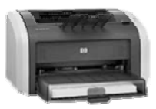  图1.18 彩色激光打印机 | 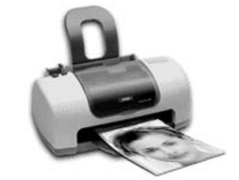  图1.19 彩色喷墨打印机

1.4.4 计算机图形系统软件
从目前的图形系统来看，软件大致可分为3类：一类是与设备打交道的驱动模块程序；另一类是图形模块，这一模块涉及图形生成、图形编辑和图形变换等内容；还有一类是应用模块，这类模块主要涉及各种分析、应用问题，都是与各专业有关的算法软件。
计算机图形软件是指那些指示计算机驱动各种显示设备和绘图设备做各种图形的命令解释、存储程序和控制各种图形输入输出的控制程序。一般来讲，对于各种设备有着不同的软件。早期的图形软件对于各自的设备有着很强的依赖性；随着图形学的不断发展，人们逐渐意识到研制独立于设备的计算机图形软件的重要性，并开始了对软件可移植性的研究。能驱动各种不同类型的显示设备，能独立于具体设备的高级图形软件包被称为具有可移植性的图形软件包。随着计算机的广泛使用，20世纪70年代中期开始的一个很有意义的进步是普遍认识到软件标准化的重要性。1974年美国国家标准化局(ANSI)召开了“与机器无关的图形技术”会议。会后，美国计算机协会(ACM)成立了一个图形标准规范化委员会。1977年该委员会提出了“核心图形系统(Core Graphics System)”的规范，1979 年又做了第二次修改。该规范的范围是具有图形输出功能和具有交互功能的二、三维直线图形、光栅扫描图形技术等。德国提出了GKS规范，虽只有二维图形功能，但它采用了虚拟设备接口、虚拟设备文件以及工作站等概念。要想让一个图形系统无修改地在任意两套设备上运行，使其具有绝对可移植性是很困难的。但如果要求只对源程序做少量修改即可运行还是可行的。
目前，在图形系统中，系统规范所涉及的主要内容包括二维、三维的直线、曲线、曲面、开窗、剪取、隐蔽面、隐蔽线、阴影、浓淡等。
应用软件方面可以说是五花八门，一般是针对某一具体应用方面而言，有独立的图形应用软件，更多的是分散在各种应用软件中。独立的图形软件主要为面向各种产品设计和工程设计的计算机辅助设计(Computer Aided Design，CAD)以及面向艺术模拟和工艺美术的计算机美术(Computer Art，CA)。目前，图形应用软件代表性的产品有AutoCAD、CorelDRAW、Freehand、3D Studio、3ds Max、Maya等。

1.4.5 计算机图形标准
随着计算机应用的日益深入，人们对图形方面的要求也越来越普遍，而且要求也越来越高。例如提供简单、清晰、易用的图形界面，配合相应的交互式输入输出设备，将使用户能更好地工作。要达到这样的目的就需要开发具有高性能的图形系统。由于计算机及输入输出设备种类繁多，且不断推陈出新，这就要求图形系统具有较好的适应性，可应用在多种不同类型的计算机上，同时也可使用种类繁多的输入输出设备，也就是要求应用程序与图形设备无关。为了使应用程序在不同系统之间或不同程序之间可以移植，使不同系统之间或不同程序之间相互交换图形数据成为可能，制定图形软件的标准是非常重要的。早在1974年，在美国国家标准化局(ANSI)举行的 “与机器无关的图形技术”会议上，就提出了计算机图形标准化和制定有关标准的规则。与此同时，国际标准化组织(ISO)先后批准了与计算机图形有关的标准有：计算机图形核心系统(GKS)及其语言联编、三维图形核心系统(GKS-3D)及其语言联编、程序员层次交互式图形系统(PHIGS)及其语言联编、计算机图形元文件(CGM)、计算机图形接口(CGI)、基本图形转换规范(IGES)、产品数据转换规范(STEP)等。
计算机图形的标准是指图形系统及其相关应用系统中各界面之间进行数据传送和通信的接口标准，以及供图形应用程序调用的子程序功能及其格式标准，前者为数据及文件格式标准，后者为子程序界面标准。
CGI(Computer Graphics Interface)为用户提供控制图形硬件的一种与设备无关的方法，使得用户能够灵活方便地直接控制图形设备，它是面向图形设备的接口标准。CGI以一种不依赖于具体设备的方式提供图形信息的描述和通信，其控制功能集支持虚拟设备管理、虚拟设备坐标系和设备坐标系及两坐标系间的映射、画面的裁剪以及系统控制、出错检测和有关上述信息的访问；输出功能集描述图元、属性、对象的构成及有关的控制和查询；此外，提供输入和应答功能集支持逻辑输入设备(定位､拾取､光栅等)的处理以及产生、修改、检索和显示以像素数据形式存储的光栅功能集。
CGM(Computer Graphics Metafile)是一套与设备无关的语义词法定义的图形文件格式。CGM提供的图形元文件规定了生成、存储、传送图形信息的格式。生成CGM的方式如图1.20所示。
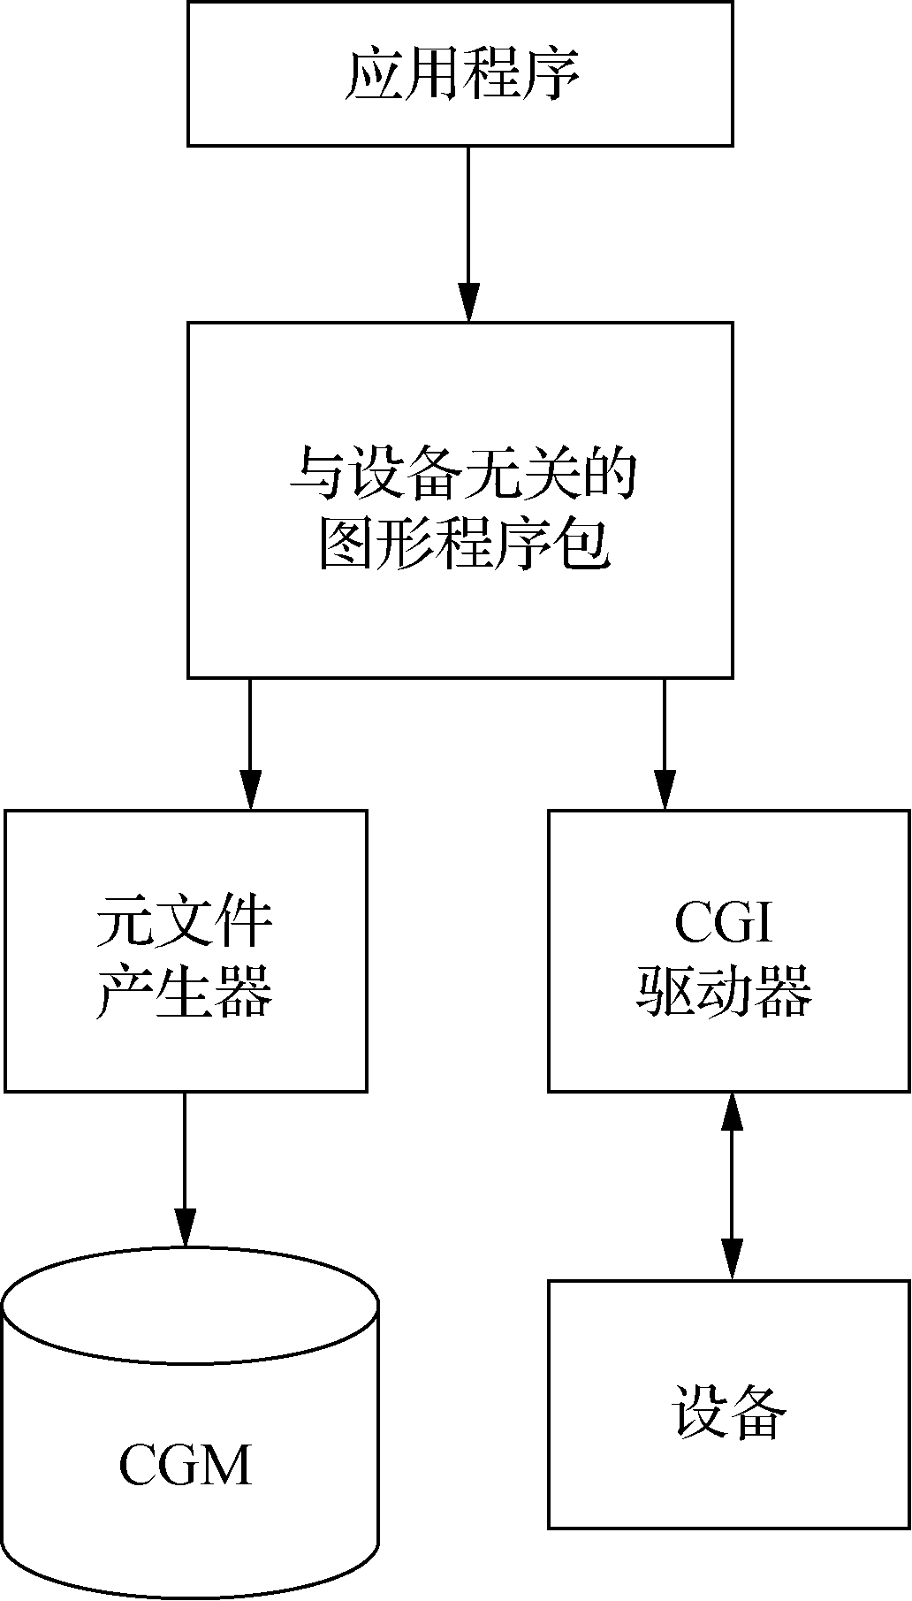

图1.20 生成CGM的方式
GKS(Graphics Kernal System)提供应用程序和图形输入输出设备之间的功能接口，它是一个独立于具体语言的图形核心系统，在应用中将 GKS嵌入相应的语言中。GKS提供有交互式与非交互式的图形处理功能。其包括控制、图形输入输出、坐标转换(用户、设备、规范化设备坐标系)、图段、GKS文件接口(元文件)。
PHIGS是为三维图形应用而设计的图形软件工具库。其主要特点是在系统中高效地描述应用模型，迅速修改图形模型的数据，并能绘制显示修改后的图形模型，易于对图形做动态的处理；在图形操作上，拥有二维和三维图形操作能力，满足向量和光栅图形设备的特点。
GL是在工作站上广泛应用的一个标准的图形程序库。它具有如下功能：基本图素(线、多边形等)、坐标变换、设置属性和显示方式、输入输出处理、真实图形显示。其提供了丰富的图元；支持 RGB和颜色索引方式，提供Gouraud和Phong光照模型；采用Z缓冲技术处理消隐；提供的光照模型充分地考虑了各种因素对光强及颜色的影响，大大地提高了显示图形的真实程度。

1.5 计算机图形学的发展动向
前面已经提到，计算机图形学是通过算法和程序在显示设备上构造出图形的一种技术，这与用照相机摄制一幅照片的过程比较类似。当用照相机摄制一个物体，比如说一幢建筑物的照片时，首先在现实世界中必须有那么一幢建筑物存在，才能通过照相的原理拍摄一张照片。与此类似，要在计算机屏幕上构造出二维物体的一幅图像，首先必须在计算机中构造出该物体的模型。这一模型是由一批几何数据及数据之间的拓扑关系来表示的，这就是造型技术。有了三维物体的模型，在给定了观察点和观察方向以后，就可以通过一系列的几何变换和投影变换在屏幕上显示出该三维物体的二维图像。为了使二维图像具有立体感，或者尽可能逼真地显示出该物体在现实世界中所观察到的形象，就需要采用适当的光照模型，尽可能准确地模拟物体在现实世界中受到各种光源照射时的效果，这些就是计算机图形学中的画面绘制技术。三维物体的造型过程、绘制过程等都需要在一个操作方便、易学易用的用户界面下工作，这就是人机交互技术。多年来，造型技术、绘制技术及人机交互技术构成了计算机图形学的主要研究内容，当前仍然在这三个方向不断地向前发展。

1.6 计算机图形学与相关学科的关系
随着计算机技术的快速发展，涉及图形方面的应用也越来越深入，如零件的构造与显示、卫星照片的处理及手写文字的识别等。经过多年的研究与发展，人们发现计算机图形学不是一个孤立的学科，而是与许多学科有着密切的关系，同时也逐渐形成了多个与图形相关的学科分支，计算机图形学中的图像处理和模式识别就是其中的典型代表。
计算机图形是指计算机产生的图形，它的实质就是将输入的数据信息，经计算机图形系统处理以后输出图形结果。计算机图像又称数字图像，它是计算机应用领域中的另一个重要分支。计算机图像处理系统与计算机图形系统的工作方式完全不同，图像处理系统的输入信息是图像，经处理后的输出仍然是图像。
尽管计算机图形系统和计算机图像处理系统所涉及的都是用计算机来处理图形和图像，但是长期以来却分别属于两个不同的技术领域。近年来，由于多媒体技术、计算机动画、三维空间数据场显示及纹理映射等技术的发展，计算机图形学和图像处理的结合日益紧密，并相互渗透。构造计算机动画需要将计算机生成的图形与扫描输入的图像结合在一起，如三维动画在场景设计、环境处理及其三维模型表面的处理过程中要用到大量的贴图，这些贴图就是计算机图像。又如环境的表面上需要挂上一幅名画，三维模型表面上需要某人的头像等均可通过贴图的方法来实现，这时只要将所需要的图像扫描后存入计算机内，再用贴图命令将其贴到指定的位置上即可。计算机图形学与图像处理相结合，加速了这两个相关领域的发展。虽然图形与图像两个概念间的区别越来越模糊，但还是有区别的，一般来说，图像指计算机内以位图形式存在的灰度和彩色信息，而图形含有几何属性，或者说图形含有其几何模型和物理属性等，更强调计算机的内部表示和计算机显示。
模式识别是指用计算机对输入图形进行识别的技术。图形信息输入计算机后，先进行特征抽取等预处理，然后用统计判定方法或语法分析方法对图形做出识别，最后按照使用的要求给出图形的分类或描述。各种中西文字符及工程图样的自动阅读装置，就是模式识别技术的应用实例。
此外，计算几何学与计算机图形学有密切的关系。计算几何学研究几何模型和数据处理，通过几何模型可以建立描述物体形状的数据集合与数据结构，因为在计算机中描述复杂形体是非常困难的，这些描述的数据结构也十分复杂。二维、三维物体及曲线、曲面的描述，几何问题算法的设计和分析，都是计算几何学研究的内容。
计算机图形学与其他相关学科的关系如图1.21所示。
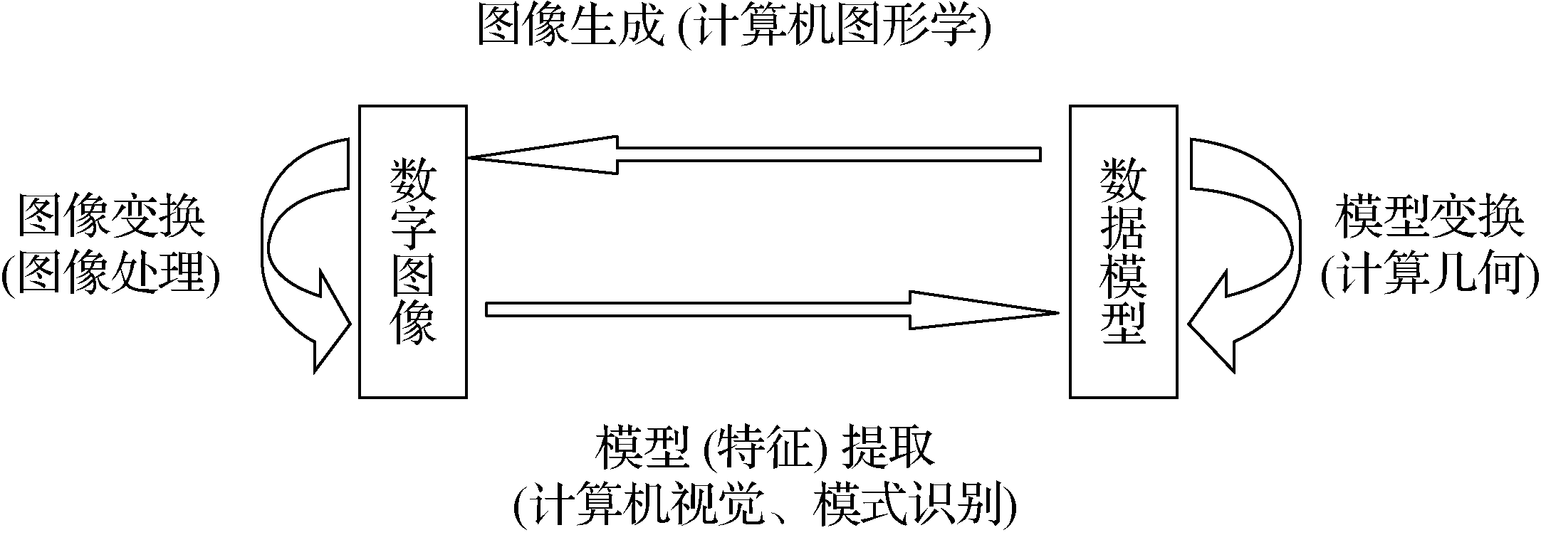

图1.21 计算机图形学与其他相关学科的关系示意

课 后 习 题

一、填空题
1. 计算机图形系统与一般计算机系统相比，要求主机性能________，速度________，存储容量________，外设种类________。硬件系统除了包含________、图形显示器、鼠标器、键盘、打印机等外，通常还包括________(图形输入板)、扫描仪、绘图仪等。软件系统除了包括操作系统、________外，通常还包括________。
2. 计算机图形是指计算机________，它的实质就是将输入的________，经计算机________处理以后输出图形结果。计算机图像又称________，它是计算机应用领域中另一个重要的________。
3. GL是在工作站上广泛应用的一个标准的________。它具有如下功能：基本图素(线、多边形等)、________、________和显示方式、________、真实图形显示。

二、选择题
计算机图形技术可应用于以下哪些内容？( )
A. 计算机辅助设计与制造 B. 事务和商务数据的图形展示
C. 地形地貌和自然资源的图形显示 D. 过程控制及系统环境模拟

三、简答题
1. 简述PHIGS的特点。
2. 简述GKS及其特点。
3. 简述一个典型的计算机图形系统具有哪些基本功能。

第2章

二维图形生成技术

教学提示：计算机内部表示的矢量图形必须呈现在显示设备上，才能被我们所认识。从图形定义的物空间到进行显示处理的图像空间的转换就是图形的生成过程，也称为扫描转换。二维图形是由一个个图形输出基元(简称为图元)构成的。图元的扫描转换就是计算出落在线段上或充分靠近它的一串像素，并以此像素集近似地替代连续直线段在屏幕上显示的过程。最简单的输出图元是点和直线，其他还有多边形、曲线图形以及字符串等。本章介绍一些常用直线段、圆弧的扫描转换算法以及图元的属性和字符生成等。

教学目标：重点掌握直线、圆和椭圆的生成算法，并能编程实现。掌握图元和字符属性，了解自由曲线的生成过程。

2.1 直线的生成
为了便于讨论问题，我们将像素的几何形状看作中心为网格点(x, y)的圆点，并且像素间的距离是均匀的，像素相互不重叠。图2.1 中显示了一条宽度为1像素的直线段，用像素表示的直线段为均匀填充的实心圆点。
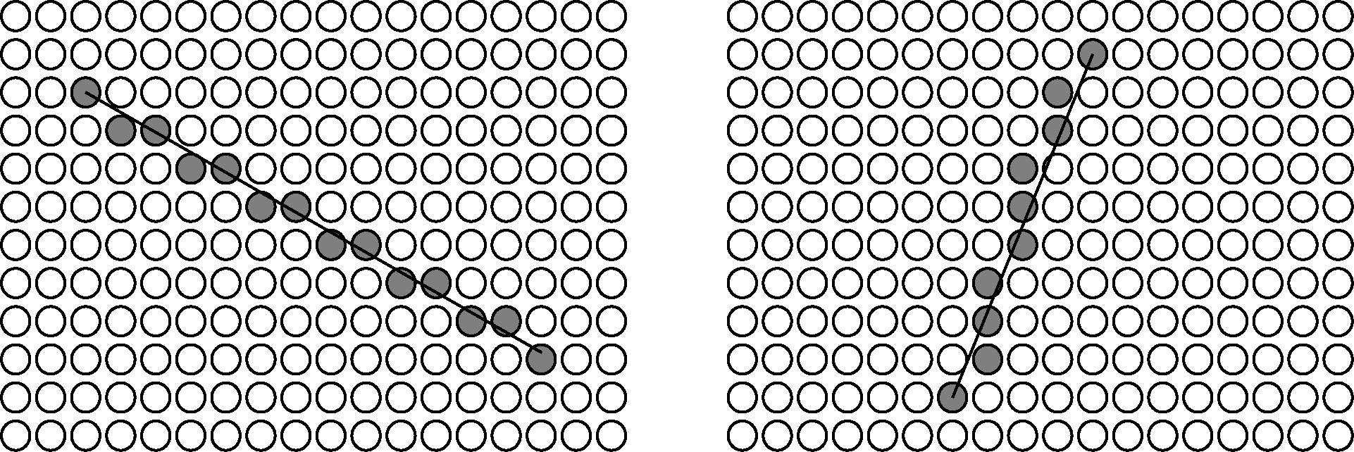

图2.1 直线和近似表示它的像素集

2.1.1 直接生成法
直接生成法即直接由直线方程计算出(x,y)值，并生成直线。
图2.2所示直线的方程可表示为
(2.1)
式中，m是直线的斜率；b是y方向的截距。若一条直线的两个端点为(x₀,y₀)及(x₁,y₁)，则可用以下两式确定斜率m及截距 b：
(2.2)
(2.3)
显示直线的算法即以式(2.1)～式(2.3)为基础。
对于任一直线，在x方向取间隔dx，则可由式(2.2)计算出y方向的间隔dy：
(2.4)
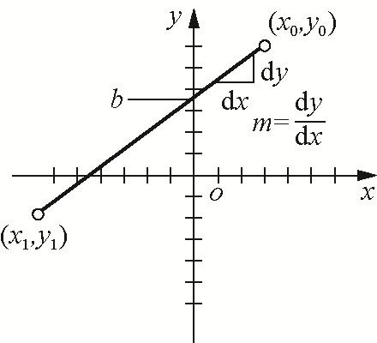

图2.2 直线段的直接生成法
式(2.4)确定了直线生成的基本公式。其中，水平增量为dx，垂直增量由式(2.4)计算出，由此可以计算出落在线段上或充分靠近它的一串像素，即在指定端点间斜率为m的一条直线。实际由式(2.4)计算垂直增量时，会出现小数，因此需要取整。直接生成法的源代码见程序2.1。
【程序2.1】直接生成直线。


扫码观看视频讲解

void lineSimple(int x0, int y0, int x1, int y1, int color)
{
int dx = x1 - x0;
int dy = y1 - y0;
putPixel(x0, y0, color);
if(dx != 0)
{
float m =(float)dy /(float)dx;
float b = y0 - m*x0;
dx =(x1 > x0)? 1 : -1;
while(x0 != x1)
{
x0 += dx;
y0 = round(m*x0 + b);
putPixel(x0, y0, color);
}
}
}

我们可以使用这种直接计算法来生成直线，但这种方法涉及浮点数的乘除法、加减法以及取整运算，其效率非常低。下面介绍几种常见的直线生成算法。

2.1.2 数值微分法
数值微分法即 DDA(Digital Differential Analyzer)法，此方法对一个方向的坐标取单位步长的变化，然后计算另一方向坐标相应的变化值。
首先考虑一条斜率为正(m>0)的直线。如果此直线的斜率 m≤1，则应取 x 坐标的改变量为 1，然后用下式计算各个相应的 y 坐标值，这时不能取 y 坐标的变化量为 1，因为当斜率 m 很小时，y 坐标的单位变化量有可能产生很大的 x 坐标变化量：
(2.5)
式中，下标i取自1开始的整数，顺次加1，直到最后的端点。因为m可能为任意实数，计算出的y值应取最接近的整数。
对于斜率大于1的直线，应将x与y进行交换，否则x坐标的单位变化量有可能产生很大的y坐标变化量，这时可把y改成1单位步长，然后用下式计算相应的x值：
(2.6)
式(2.5)和式(2.6)均假设点沿着一直线从左端点到右端点，如果端点顺次倒过来，即开始端点在右端点，终止端点在左端点，则有Δx =-1，且
(2.7)
或(当斜率大于1时)Δy = -1，且
(2.8)
式(2.5)～式(2.8)还可用来计算负斜率时一直线上的点。当m<0且|m|≤1时，直线的开始端点在左端点，则令Δx=1并用式(2.5)计算y值；当开始端点在右端点，则令Δx=-1并用式(2.7)计算y值。同样，当m＜0且|m|＞1时，若开始端点在左端点，则令Δy=1并用式(2.6)计算x值；当开始端点在右端点，则令Δy=-1并用式(2.8)计算x值。
此算法可总结为以下过程：以直线的两个端点(x₀, y₀)及(x₁, y₁)作为此过程的输入，由两个方向输入坐标值的差可得参数dx及dy：
(2.9)
这两个参数的绝对值哪一个大，就作为步长参数(n)，此参数作为沿直线所画出的点的数目。由坐标(x₀, y₀)开始，各坐标每加上一个增量就生成下一坐标位置，这样一直重复 n次。
对此算法可总结出以下情况。
① 当|dx|＞|dy|(即|m|<1)时：
若x₀＜x₁(即直线从左到右)，则，；
若x₀＞x₁(即直线从右到左)，则，。
② 当|dx|≤|dy|(即|m|≥1)时：
若x₀＜x₁(即直线从左到右)，则，；
若x₀＞x₁(即直线从右到左)，则，。
假设函数round(x)返回的是最接近直线的(像素)浮点数 x 的整数值(四舍五入)，函数int(x)返回浮点数x的整数部分，即round(x)=int(x+0.5)，则有如程序2.2所示的数值微分画线的C语言描述。


扫码观看视频讲解
【程序2.2】用DDA算法生成直线。

Void DDA_line(int x0, int y0, int x1, int y1, int color)
{
int dx,dy,n,k;
float xinc,yinc,x,y;
dx=x1-x0;
dy=y1-y0;
if(abs(dx)>abs(dy))
n=abs(dx);
else
n=abs(dy);
xinc=(float)dx/n;
yinc=(float)dy/n;
x=x0;
y=y0;
for(k=1; k<=n; k++)
{
PutPixel(round(x),round(y),color);
x+=xinc;
y+=yinc;
}
}

用 DDA 算法确定像素位置比直接用式(2.1)算法要快，因为 DDA 算法利用了光栅的特点而避免了式(2.1)中每次都要做乘法的缺点。但是，此算法中要用到浮点数的加法运算和取整运算，其速度仍受影响，故其运行效率低且不便于硬件实现。下面介绍的中点画线算法可以解决这个问题。

2.1.3 中点画线算法
为了讨论方便，假设要画的直线的斜率为0～1。其他情况可参照下述讨论进行处理。
中点画线算法的基本原理如图2.3所示，在 x 方向上每次增加一个像素单位，则在 y 方向上或者增加一个像素单位或者不增加。假定当前像素点为(x_{p}, y_{p})，则下一个像素点有两种可选择的点：P₁(x_{p}+1, y_{p})或P₂(x_{p}+1, y_{p}+1)。把P₁与P₂的中点(x_{p}+1, y_{p}+0.5)称为M，Q 为理想直线与x=x_{p}+1垂线的交点。当M在Q的下方时，则取P₂为下一个像素点；当M在Q的上方时，则取P₁为下一个像素点。
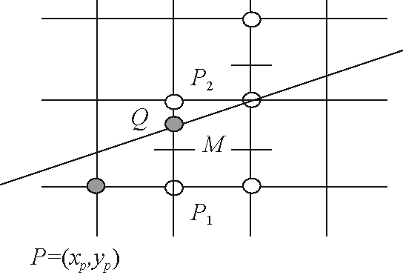

图2.3 中点画线算法原理示意图
下面来讨论中点画线算法的实现。假设直线的起点和终点分别为(x₀, y₀)和(x₁, y₁)，则直线方程为F(x, y)=ax+by+c=0，其中，a=y₀-y₁，b=x₁-x₀，c=x₀y₁-x₁y₀，对于直线上的点满足F(x, y)=0；对于直线上方的点满足F(x, y)>0；对于直线下方的点满足F(x, y)<0。因此，欲判断前述Q在M的上方还是下方，只要把 M 的坐标代入F(x, y)，并判断它的符号即可。已知当前已经确定的点为(x_{p}, y_{p})，构造判别式：
(2.10)
由 d＞0 或 d＜0 可判定下一个像素。由式(2.10)可看出，d 是 x, y 的线性函数，可推导d 的增量公式。
要判定再下一个像素，分两种情形考虑。
(1) 若 d≥0，取正右方像素P₁，再下一个像素的判定，由
(2.11)
可知 d 的增量是a。
(2) 若 d＜0，取右上方像素P₂，再下一个像素，由
(2.12)
可知d的增量为a+b。
通过上面的推导，我们已经知道了确定某一个点的判别规则，以及判断下一个点的增量，但我们还必须知道判别式的初始值，这个算法才能完整描述。因此，下面确定判别式的初始值。
由于已知的第一个确定的直线的扫描点为给定直线的起始点，所以d的初始值可按下式计算：
(2.13)
由于只用d的符号作判断，为了只包含整数运算，可取2d代替d，2a改写成a+a。算法中只有整数变量，不含乘除法，可用硬件实现。这样可得程序2.3所示的中点算法程序。
【程序2.3】中点画线生成算法。


扫码观看视频讲解

int x0,y0,x1,y1,Color;
{
int a,b,d1,d2,d,x,y;
a=y0-y1; b=x1-x0;
d=a+a+b;
d1=a+a;
d2=a+b+a+b;
x=x0; y=y0;
drawpixel(x,y,Color);
while(x<x1)
{
if(d<0)
{
x++; y++;
d+=d2;
}
else
{
x++;
d+=d1;
}
drawpixel (x,y,Color);
}/*while*/
}/*MiddlePointLine*/

2.1.4 Bresenham画线算法
我们已经知道线段的起始点为(x₀, y₀)，终止点为(x₁, y₁)，直线方程为y=mx+b，令Δx=x₁-x₀，Δy=y₁-y₀。首先考虑线段在第一象限，即Δx>0，Δy≥0，并且Δx≥Δy的情况，由前面关于数字微分算法的分析可知，此时x_{inc}=1，y_{inc}=m(0≤m≤1)，即每走一步，x坐标增加1，y坐标增加 m。
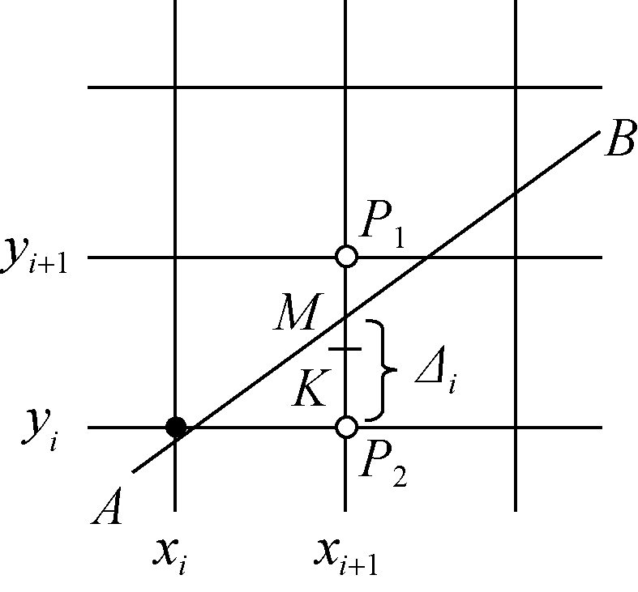

图2.4 Bresenham算法的几何图形
但是，并非所有直线都能正好通过像素点，如图2.4所示，假设直线段AB 的斜率为0.7，起点A正好在像素点A(x_{i}, y_{i})处，现在要确定下一列(x=x_{i+1} 列)中最接近线段的像素是在P₁(x_{i+1}, y_{i+1})点还是P₂(x_{i+1}, y_{i})点。
将直线段与x=x_{i}+1列的交点记为 M，P₁与P₂的中点记为 K，选择的标准是：如果交点M 在中点K的下方，那么下一点取 P₂；如果 M 在中点 K 的上方，那么下一点取 P₁；如果 M恰好与K 重合，那么下一点可以取P₁，也可以取P₂，我们约定取P₁。
将 M 点到 y=y_{i}行的距离记为Δ_{i}，即Δ_{i} =m(x_{i}+1)+b-y_{i}，则选择的标准可以表达为：如果Δ_{i}<0.5，说明 M 在 K 的下方，那么下一点取 P₂；如果Δ_{i}≥0.5，说明 M 在 K 的上方或与 K 重合，那么下一点取 P₁。
由于 Bresenham 算法以P₁与P₂的中点K作为选择的标准，因此也称为中点算法。
令判别式为
(2.14)
则有：
① 如果w_{i}<0，说明 Δ_{i}<0.5，那么下一点取P₂(x_{i}+1, y_{i})，即 x_{i+1}=x_{i}+1，y_{i+1}=y_{i}+1，新的判别式为
(2.15)
② 如果 w_{i}≥0，说明Δ_{i}≥0.5，那么下一点取P₁(x_{i}+1, y_{i}+1)，即x_{i+1}=x_{i}+1，y_{i+1}=y_{i}+1，新的判别式为
(2.16)
初始时，x=x₁，y=y₁，则有
因为(x₁, y₁)为线段起点，满足线段方程，即y₁=mx₁+b，因此
(2.17)
现在我们已经得到一个适用于第一象限的画线段的增量算法，但这个算法中仍然有浮点运算。注意到斜率，并且 Δx>0，引入，因为 d 与 w 的符号相同，因此可以代替 w 作为判别式。
初始时，x=x₀，y=y₀，判别式。
假设已知当前列像素位置(x_{i}, y_{i})和判别式d_{i}，则有：
如果d_{i}<0，那么下一列像素位置为，，新的判别式为。
如果d_{i}≥0，那么下一列像素位置 ，，。
至此，有如程序2.4所示的适用于第一象限的 Bresenham 画线程序。
【程序2.4】Bresenham 直线生成算法。


扫码观看视频讲解

Void Bres_line(int x0, int y0, int x1, int y1, int color)
{
int dx,dy,h,x,y;
dx=abs(x0-x1);
dy=abs(y0-y1);
h=2*dy-dx;
x=x0;y=y0;
PutPixel(x,y,color)
while(x<x1)
{
if(h<0)
h+=2*dy;
else
{
h+=2*(dy-dx);
y++;
}
PutPixel(x,y,color);
}
}

可以看出，Bresenham 算法是根据直线段的斜率来确定或者选择变量 x 或 y 方向上每次递增一个单位，而另一变量的增量为 0 或 1。这种计算只用到了整数的加法、减法和左移(乘2)操作，计算量小、效率高并适合硬件实现，因而得到广泛应用。
适用于第一象限的 Bresenham 画线算法可以方便地推广到一般情况：如果m>1，只需将x和y的位置对调，即以y方向为记数方向；如果Δx<0或Δy<0，则只需将x或 y 的增量变为负数即可。

2.1.5 双步画线算法
Bresenham 算法是每次决定一个像素的走法，而双步画线算法是每次决定两个像素的走法，因此效率比 Bresenham 算法提高了大约一倍。双步画线算法是对中点画线算法的改进。
假设线段的起始点为(x₀, y₀)，终止点为(x₁, y₁)，令 dx=x₁-x₀，dy=y₁-y₀。首先考虑线段在第一象限的情况，此时dx>0，dy≥0，0≤k≤1。
如图2.5 所示，假设当前像素位于网格的左下角，现在要确定右边像素的位置。当右边像素位于网格的右下角时，中间像素一定位于底线上，此时我们得到模式1；当右边像素位于网格的右上角时，中间像素一定位于中线上，此时我们得到模式4；当右边像素位于网格的中线时，中间像素可能位于底线上，也可能位于中线上，分别对应于模式 2 和模式 3，需要进一步判断。但是，对于一条线段来说，模式1与模式4不可能同时出现。因为当0≤k≤1/2时，模式4不可能出现，只可能出现模式1、2、3；当1/2≤k≤1 时，模式1 不可能出现，只可能出现模式 2、3、4。
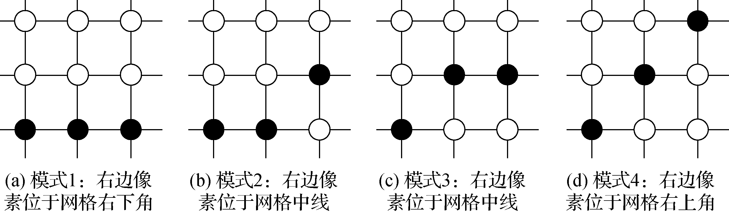

图2.5 双步画线算法的4种模式
当 0≤k≤1/2 时，初始判别式为 d₀=4dy-dx，增量算法为：
① 如果 d_{i}<0，那么采用模式 1，并且 d_{i+1}=d_{i}+4dy；
② 如果 d_{i}≥0，那么采用模式 2 或模式 3，并且 d_{i+1}=d_{i}+4dy-2dx。进一步地判断为如果 d_{i}<2dy，那么采用模式 2；否则采用模式 3。
当 1/2≤k≤1 时，初始判别式为 d₀=4dy-3dx，增量算法为：
① 如果 d_{i}≥0，那么采用模式 4，并且 d_{i+1}=d_{i}+4(dy-dx)；
② 如果 d_{i}<0，那么采用模式 2 或模式 3，并且 d_{i+1}=d_{i}+4dy-2dx。进一步地判断为如果 d_{i}<2(dy-dx)，那么采用模式 2；否则采用模式 3。
【程序2.5】给出 0≤k≤1/2 时的双步画线程序。


扫码观看视频讲解

void double_step_line(int x0, int y0, int x1, int y1)
{
int dx,dy,x,y,h;
dx=x1-x0; dy=y1-y0;
h=4*dy-dx;
x=x1;
while(x＜x2
{
if(h＜0
{
draw_pixels(PATTERN1,x);
h+=4*dy;
}
else
{
if(d＜2*dy
draw_pixels(PATTERN2,x);
else
{
draw_pixels(PATTERN3,x);
h+=4*dy-2*dx;
}
x+=2;
}
}
}

过程 draw_pixels(PATTERN,x)按照指定模式从位置x开始写两个像素，但到达线段的末端时，可能只写一个像素。
类似地，可以写出1/2≤k≤1时的双步画线程序，并且可以方便地将适用于第一象限的双步算法推广到一般情况。
此外，还可以利用线段的对称性，从线段两端同时进行扫描转换，从而进一步提高画线的速度。

2.2 圆 的 生 成
为了便于讨论，仅考虑圆心位于坐标原点的圆弧的扫描转换算法，对于圆心为任意点的圆弧，可以先将其平移到原点，然后进行扫描转换，再平移到原来的位置。

2.2.1 圆的八点对称
我们可以利用圆的对称性把圆周上的一个点映射为若干点，从而使计算简化。图2.6所示的是位于1/8圆周上的一个点(x, y)，我们可把x、y值进行交换及改变x、y值的符号，从而可在圆周上映射出另外7个点。我们称这种性质为八点对称。于是，为了求出表示整个圆弧的像素集，只需要扫描转换1/8圆弧。下面的函数CirPot()用来显示圆心为(x₀, y₀)的圆周上的点(x, y)及其7个对称点。
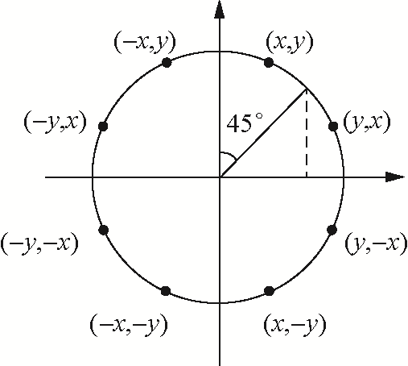

图2.6 圆的对称性
【程序2.6】圆的对称性。


扫码观看视频讲解

Void CirPot(int x0, int y0, int x, int y, int color)
{
Putpixel((x0+x),(y0+y),color);
Putpixel((x0+y),(y0+x),color);
Putpixel((x0+y),(y0-x),color);
Putpixel((x0+x),(y0-y),color);
Putpixel((x0-x),(y0-y),color);
Putpixel((x0-y),(y0-x),color);
Putpixel((x0-y),(y0+x),color);
Putpixel((x0-x),(y0+y),color);
}

应注意：在x=y时，不应该调用函数 CirPot()，因为上面的程序将对称轴上的4个像素重绘两次，特别地，当采用异或方式绘图时，圆上会出现4个缺口，读者可以对上述代码稍加改变来处理这种情况。

2.2.2 Bresenham画圆算法
Bresenham 画圆算法是最有效的算法之一。不失一般性，我们假设圆心(x_{c}, y_{c})就在坐标原点，否则可把求到的圆上的点(x, y)作变换：
x'=x+ x_{c}
y'=y+ y_{c}
便可得到圆心在任一点(x_{c}, y_{c})的圆上的点(x', y')。
在这里我们只考虑位于第一象限1/8圆弧的画法，即(0, R)～。
这个算法的思想是在每一步都选择一个距离理想圆周最近的点P(x_{i}, y_{i})，使其误差项
(2.18)
在每一步达到最小值。
如图2.7 所示，假设P(x_{i}, y_{i})是第一象限1/8圆弧上已选中的一个像素点，根据圆弧的走向，下一个像素点应从H_{i} (x_{i+1}, y_{i})或L_{i}(x_{i+1}, y_{i-1})中选择。显然应选择离圆弧最近的像素点作为显示圆弧的点，并应对以下误差项进行比较。
(2.19)
(2.20)
引入判别式
d_{i}= (2.21)
显然，如果 d_{i}≥0，则选择 L_{i}，且 y_{i+1}=y_{i}-1；如果 d_{i}<0，选择 H_{i}，且 y_{i+1}=y_{i}。
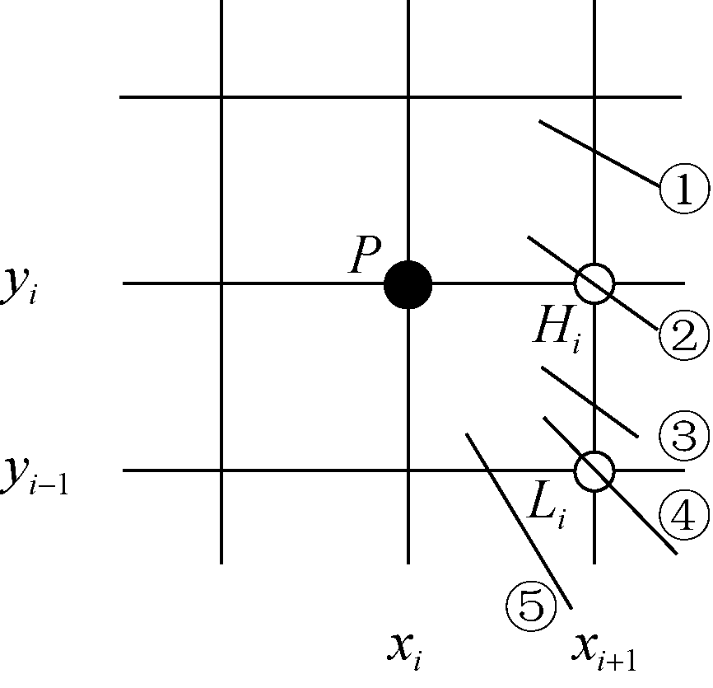

图2.7 Bresenham画圆算法示意图
由于式(2.21)中涉及绝对值运算，效率较低。通过对图2.7 的分析，可以简化这种运算。
如图2.7 所示，理想圆周穿过垂线 x=x_{i}+1 存在5种情况。
(1) H_{i} 和 L_{i} 均在圆内，D(H_{i})<0，D(L_{i})<0。根据图形分析应该选择更靠近理想圆周的H_{i}。
(2) H_{i}在圆上，L_{i}在圆内，D(H_{i})=0，D(L_{i})<0。根据图形分析应该选择理想圆周上的H_{i}。
(3) H_{i}在圆外，L_{i}在圆内，D(H_{i})>0，D(L_{i})<0。
(4) H_{i}在圆外，L_{i}在圆上，D(H_{i})>0，D(L_{i})=0。根据图形分析应该选择理想圆周上的 L_{i}。
(5) H_{i}和 L_{i}均在圆外。D(H_{i})>0，D(L_{i})>0。根据图形分析应该选择更靠近理想圆周的L_{i}。
对于情况(3)，H_{i}在圆外，所以D(H_{i})>0，L_{i}均在圆内，所以 D(L_{i})<0，因此式(2.21)可改写为
(2.22)
可直接根据式(2.22)中的d_{i}来选择H_{i}或L_{i}。如果d_{i}≥0，选择L_{i}；如果d_{i}<0，选择H_{i}。
对于情况(1)和(2)，由于D(H_{i})≤0，D(L_{i})<0，代入式(2.22)，得d_{i}<0，按照判别条件，应该选择H_{i}，这与我们从图上分析的结果是一致的，因此也可以将式(2.22)作为判别式。
对于情况(4)和(5)，由于D(H_{i})>0，D(L_{i})≥0，代入式(2.22)，得d_{i}>0，按照判别条件，应该选择L_{i}，这与我们从图上分析的结果是一致的，因此同样可以将式(2.22)作为判别式。
所以可以用式(2.22)代替式(2.21)作为判别式。下面的工作就是推导一个递推公式，以简化d_{i}的计算：
d_{i} =
= (2.23)
用 i+1 代 i，得
d_{i+1}= (2.24)
如果 d_{i}<0，选H_{i}，x_{i+1}=x_{i}+1，y_{i+1}=y_{i}，得
d_{i+1}=d_{i}+4x_{i}+6 (2.25)
如果d_{i}≥0，选L_{i}，x_{i+1}=x_{i}+1，y_{i+1}=y_{i}-1，得
d_{i+1}=d_{i}+4(x_{i}-y_{i})+10 (2.26)
对于 i=0，x₀=0，y₀=R，则初值为
d₀=3-2R (2.27)
显然，在这个算法中，式(2.25)～式(2.27)的计算量是很小的，因此算法效率很高。程序2.7是该算法的 C 语言源代码。
【程序2.7】Bresenham画圆算法。

void Bresenham_circle(int x0,int y0, double radius,int color)
{


扫码观看视频讲解

int x,y,d;
x=0; y=int(radius);
d=(int)3-2*radius;
while(x<y)
{
CirPot(x0,y0,x,y,color);
if(d<y)
d+=4*x+6;
else
{
d+=4*(x-y)+10;
y--;
}
x++;
}
if(x==y)
CirPot(x0,y0,x,y,color);
return(0);
}

2.2.3 中点画圆算法
下面讨论中点画圆算法，用来画一个圆心在原点、半径为整数R的圆。这种算法也是一种高效率的算法。
我们只画圆的 1/8，即(0, R)～的第二个八分圆。然后用 CirPot()函数来显示整个圆上的点。与中点画直线算法相似，这个算法是用一个函数值来选择两个像素点中最逼近圆弧的像素点。
如图2.8 所示，假设P点是距离理想圆周最近的像素点，在第二个八分圆中，根据圆弧的走向，下一个像素点必然是NE和E中的一个。我们应该选择哪一个像素点来表示理想圆周呢？
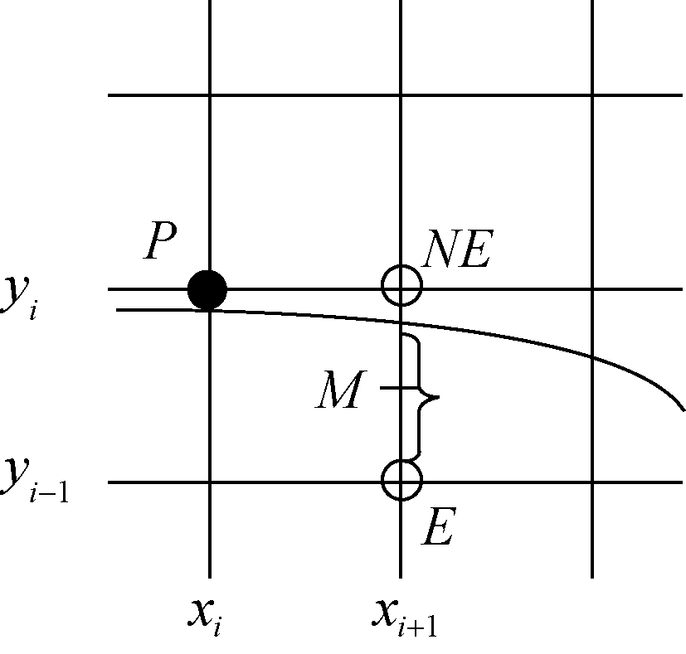

图2.8 中点画圆算法示意图
理想、简便的选择标准是：将NE与E的中点记为 M，M点坐标为(x_{i+1}, y_{i}-0.5)，那么，如果M在圆内，说明NE距离理想圆周最近，则下一点取NE；如果M在圆外，则下一点取E；如果M在圆上，则下一点可以取 NE，也可以取 E，我们约定取 E。
令函数F(x, y)=x²+y²-R²，对于圆上的点，有F(x, y)=0；对于圆内的点，有F(x, y)<0；对于圆外的点，有F(x, y)>0。
令判别式为
d_{i}=F(x_{i+1}, y_{i}-0.5)=(x_{i+1})²+(y_{i}-0.5)²-R² (2.28)
则有：
(1) 如果d_{i}<0，说明M在圆内，下一点取NE(x_{i+1}, y_{i})，即x_{i+1}=x_{i}+1，y_{i+1}=y_{i}，新的判别式为
d_{i+1} = F(x_{i}+1, y_{i+1}-0.5)
=(x_{i+1}+1)²+(y_{i}-0.5)²-R² (2.29)
=d_{i}+2x_{i}+3
(2) 如果d_{i}≥0，说明 M 在圆外或圆内，下一点取E(x_{i+1}, y_{i-1})，即x_{i+1}=x_{i}+1，y_{i+1}=y_{i}-1，新的判别式为
d_{i+1} = F(x_{i+1}+1, y_{i+1}-0.5)
=(x_{i+1}+1)²+(y_{i-1}-0.5)²-R² (2.30)
=d_{i}+2x_{i}-2y_{i}+5
初始时，x₀=0，y₀=R，
d₀=F(x₀₊₁, y₀-0.5)=(0+1)²+(R-0.5)²-R²=1.25-R (2.31)
现在我们已经得到一个画圆的增量算法，但是由于这个算法中仍然有浮点数运算，所
以令h_{i}=d_{i}-0.25，则初始时，x₀=0，y₀=R，h₀=d₀-0.25=1-R。
假设已知当前列像素位置(x_{i}, y_{i})和判别式 h_{i}，则有：
(1) 如果 h_{i}<-0.25，则下一列像素位置为 x_{i+1}=x_{i}+1，y_{i+1}=y_{i}，h_{i+1}=h_{i}+2x_{i}+3；
(2) 如果 h_{i}≥-0.25，则下一列像素位置为 x_{i+1}=x_{i}+1，y_{i+1}=y_{i}-1，h_{i+1}=h_{i}+2x_{i}-2y_{i}+5。
注意到 h 的初始值1-R为整数，每次迭代 h 的变化量也是整数，即 h 保持为整数，因此h<-0.25等价于h<0。则判别条件如下：
(1) 如果 h_{i}<0，则下一列像素位置为x_{i+1}=x_{i}+1，y_{i+1}=y_{i}，h_{i+1}=h_{i}+2x_{i} +3；
(2) 如果 h_{i}≥0，则下一列像素位置为x_{i+1}=x_{i}+1，y_{i+1}=y_{i}-1，h_{i+1}=h_{i}+2x_{i}-2y_{i}+5。
【程序2.8】求圆弧的中点算法。


扫码观看视频讲解

void Midoint_circle(int x0,int y0,double radius,int color)
{
int x,y,h;
x=0;
y=int(radius);
h=1-int(radius);
CirPot(x0,y0,x,y,color);
while(x<y)
{
if(h<0)
h+=2*x+2;
else
{
f+=2*(x-y)+5;
y--;
}
x++;
CirPot(x0,y0,x,y,color);
}
}

中点画圆算法只用到整数的加法、减法和左移(乘 2)运算，效率高并且适合硬件实现。
为了进一步提高算法的效率，还可以用增量计算的方法(h_{i}的变化量)来消除上述算法中的乘法运算。
(1) 当判别式h_{i}<0时，下一点取NE(x_{i+1}, y_{i})，h_{i}的变化量为
则
(2.32)
(2) 当判别式h_{i}≥0 时，下一点取E(x_{i}+1, y_{i}-1)，h_{i}的变化量为
则当h_{i}<0时，下一点取E(x_{i}+1, y_{i})，
(2.33)
如果判别式h_{i}≥0，那么下一点取E(x_{i}+1, y_{i}-1)，
(2.34)
初始时，
【程序2.9】生成圆弧的中点算法。


扫码观看视频讲解

void Midpoint_circle1(int x0,int y0,int radius,int color)
{
int x,y,h,d,e;
x=0;
y=radius;
h=1-radius;
d=3;
e=5-2*radius;
CirPot(x0,y0,x,y,color);
while(x<y)
{
if(h<0)
{
h+=d; d+=2; e+=2;
}
else
{
h+=1; d+=2; e+=4;
y--;
}
x++;
CirPot(x0,y0,x,y,color);
}
}

2.2.4 正负法画圆
正负法是画圆的一种有效方法。假设圆心为(x_{c}, y_{c})，半径为R的圆在第一象限内的1/4圆弧，它关于x是单调下降的。我们在该圆弧上任取一点P_{i} (x_{i}, y_{i})，并令函数
F(x,y)=(x-x_{c})²+(y-y_{c})²-R² (2.35)
则圆的方程为
F(x, y)=0
当点(x, y)在圆内时，有
F(x, y)<0
当点(x, y)在圆外时，有
F(x, y)>0
我们可以根据F(x_{i}, y_{i})的函数值来确定下一点P_{i+1}(x_{i+1}, y_{i+1})的走向。
① 如果F(x_{i}, y_{i})≤0，下一位置x_{i+1}=x_{i}+1，y_{i+1}=y_{i}。
F(x_{i+1}, y_{i+1})=(x_{i}+1)²+y_{i}²-R² =F(x_{i}, y_{i})+2x_{i}+1 (2.36)
② 如果F(x_{i}, y_{i})>0，下一位置x_{i+1}=x_{i}，y_{i+1}=y_{i}-1。
F(x_{i+1}, y_{i+1})=x_{i}²+(y_{i}-1)²-R² =F(x_{i}, y_{i})-2y_{i}+1 (2.37)
这样，用于表示圆弧的点均在圆弧附近，且使F(x_{i}, y_{i})时正时负，这就是正负法名称的由来。正负法不仅可以用于画圆，而且可以方便地用于画其他曲线，如图2.9所示。
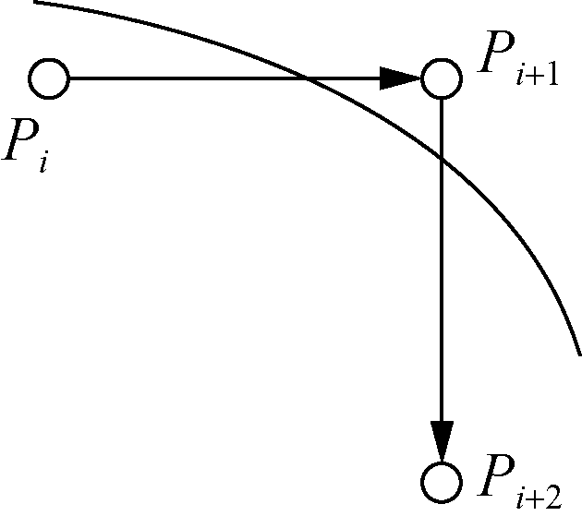

图2.9 正负法画圆示意图
程序2.10是适用于第一象限的正负法画圆算法的C语言描述。
【程序2.10】正负法画圆算法程序。

void PN_circle(int radius,int color)
{
int x,y,d;


扫码观看视频讲解

x=0;y=radius;d=0;
PetPixel(x,y,color);
while(x<y)
{
if(d<=0)
{
d+=2*x+1;
x++;

}
else
{
d+=-2*y+1;
y--;
}
PutPixel(x,y,color);
}
}

2.3 椭圆的生成
我们可以把画圆算法扩展到既可画圆又可画椭圆，如图2.10所示，其长轴为r₁，短轴为r₂，椭圆的标准方程为
(2.38)
用极坐标下的r及θ ，可写出椭圆的参数方程为
(2.39)
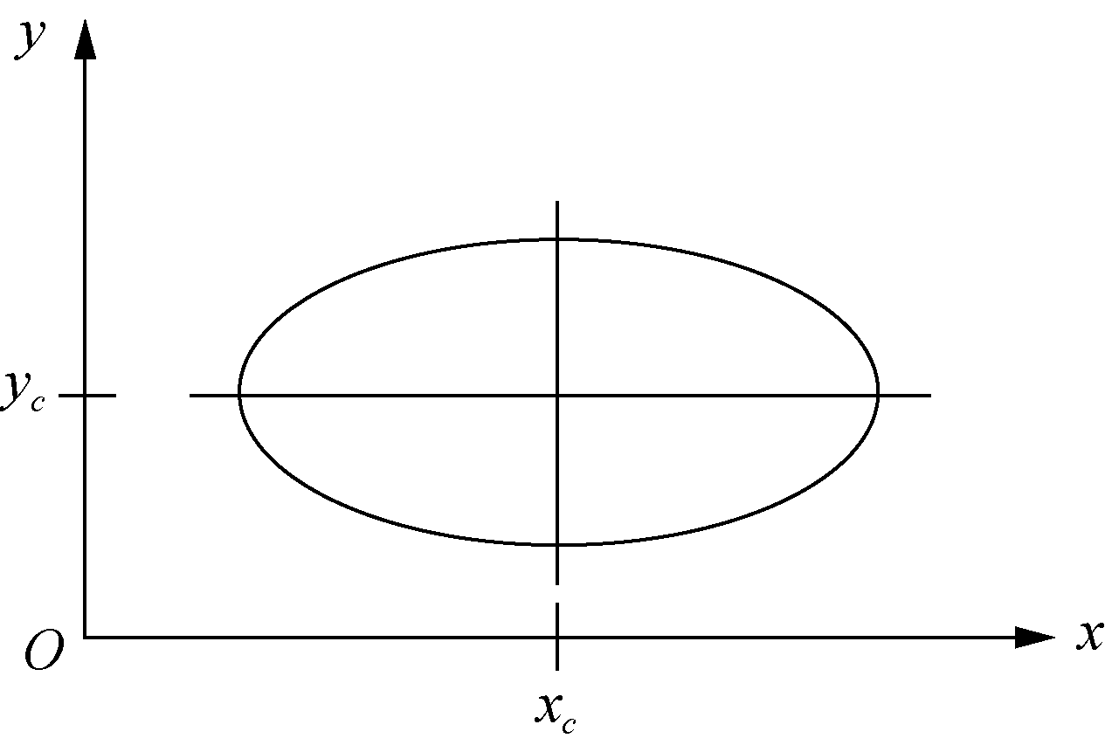

图2.10 中心不在坐标原点的椭圆
我们可以修改前面讲过的Bresenham画圆算法，使它也可生成椭圆。要画椭圆，只需在计算d_{i}时用式(2.38)代替圆的方程。即对于圆心在原点的椭圆，可以用下式表示y值：
(2.40)
画椭圆算法与画圆算法的唯一差别是参数d的形式不同。另外，像画圆一样，在输出的点上加上一个偏移量，也可在任意位置生成椭圆。

2.4 曲面与曲线
用一些离散的点来近似地决定曲线和曲面，是在设计或制造工作中经常会遇到的问题。在汽车、飞机、船舶、机器零件以及服装等许多行业都大量地遇到这类问题。人们已经发展了许多技术用于设计和绘制各种曲线和曲面。而计算机的出现，使这一技术又有了新的重大发展。本节将介绍曲线和曲面的常用表示形式及其理论基础。

2.4.1 曲线和曲面表示的基础知识

1. 曲线和曲面参数表示
尽管解析几何中的参数方程早就给出，研究参数曲线、曲面性质的微分几何早就形成一门学科，但是采用参数表示描述产品的形状一直到20世纪60年代初才被美国波音飞机公司的福格森所采用。在这之前，在画法几何和机械制图中，难以对自由型曲线、曲面进行清晰的表达。曲线的描述一直是采用显式的标量函数y=f (x)或隐式方程f (x, y)=0的形式，曲面相应采用z=f (x, y)或f (x, y, z)=0的形式。对于曲线和曲面的这两种表示方法，只要待定的未知量数目与给定的已知量数目相同，且给定的已知量满足一定的要求，则其所决定的形状是唯一的。但是，无论显式方程还是隐式方程，在曲线和曲面的表示上也存在一些问题：①与坐标轴相关的，不便于进行坐标变换；②会出现斜率为无穷大的情况； ③难以灵活地构造复杂的曲线、曲面，对于非平面曲线、曲面难以用常系数表示的非参数化函数；④非参数的显式方程y=f (x)只能描述平面曲线，空间曲线必须定义为两张柱面y=f (x)与z=g(x)的交线，对于各种形状及各种情况，非参数方程无法用一种统一的形式来表示空间曲线和曲面；⑤假如我们使用非参数化函数，在某个xOy坐标系里的一条曲线，一些x 值对应多个y值，而一些y值对应多个x 值。使用非参数化函数描述，一条曲线同时界定x 和y值的范围以满足某种要求是很困难的。
1963 年，美国波音飞机公司的福格森首先提出了将曲线、曲面表示为参数的向量方程的方法。福格森所采用的曲线、曲面的参数形式从此成为描述曲线曲面的标准形式。
在空间曲线的参数表示中，曲线上每一点的坐标均要表示成某个参数t的一个函数式，则曲线上每一点的笛卡儿坐标参数式是：
x=x(t)，y=y(t)，z=z(t)
把三个方程合写到一起，曲线上一点坐标的向量表示是：
P(t)=[x(t)y(t)z(t)]
如用“'”表示对参数求导，则P(t)关于参数t的切向量或导函数是：
P'(t)=[x' (t)y' (t)z'(t)]
类似地，曲面写为参数方程形式为：
x=x(u, w)，y=y(u, w)，z=z(u, w)
写成向量形式，则是：
P(u, w)=[x(u, w)，y(u, w)，z(u, w)]
实际应用中没有必要去研究t从-∞～+∞的整条曲线，而往往只对其中的某一部分感兴趣。对于曲线或曲面的某一部分，可以简单地用a≤t≤b界定它的范围。通常我们经过对参数变量的规格化，使t在[0, 1]闭区间内变化，写成t∈[0, 1]，对此区间内的参数曲线进行研究。
最简单的参数曲线是直线段。例如，已知直线段的端点坐标分别是P₁[x₁, y₁]、P₂[x₂, y₂]，此直线段的参数表达式是：
P(t)= P₁+(P₂-P₁)t=(1-t)P₁+tP₂ 0≤t≤1
参数表示相应的x、y坐标分量是：
x(t)=x₁+(x₂-x₁)t
y(t)=y₁+(y₂-y₁) t 0≤t≤1
P(t)的切向量是：
P'(t)=[x'(t)y'(t)]=[( x₂-x₁)( y₂-y₁)]
或写成：
P'(t)=(x₂-x₁)i+(y₂-y₁)j
式中，i、j为x、y轴向的单位向量。
实践表明，为计算机处理方便，应该将曲线、曲面写成参数方程形式。在曲线、曲面的表示上，参数方程具有如下优点。
(1) 对非参数方程表示的曲线、曲面进行变换，必须对曲线、曲面上的每个型值点进行几何变换；而对参数表示的曲线、曲面进行变换，可对其参数方程直接进行几何变换(如平移、比例、旋转)，从而节省计算工作量。
(2) 便于处理斜率为无限大的问题。
(3) 有更大的自由度来控制曲线、曲面的形状。同时对于复杂的曲线和曲面具有很强的描述能力和丰富的表达能力。
(4) 参数方程中，代数、几何相关和无关的变量是完全分离的，而且对变量个数不限，从而便于用户把低维空间中的曲线、曲面扩展到高维空间去。这种变量分离的特点使我们可以用数学公式去处理几何分量，同时可以使曲线和曲面具有统一的表示形式。
(5) 规格化的参数变量t∈[0, 1]，使其相应的几何分量是有界的，而不必用另外的参数去定义其边界。它便于曲线和曲面的分段、分片描述，易于实现光顺连接。
(6) 易于用向量和矩阵表示几何分量，计算处理简便易行。
然而，值得一提的是，隐式方程的优点不应被忽视。与参数方程相比，采用隐式方程，通过将某一点的坐标代入隐式方程，计算其值是否大于、等于、小于0，能够容易地判断该点是落在所表示的曲线(或曲面)上还是某一侧。利用这个性质，在曲线、曲面求交时将会带来莫大的方便。

2. 基本概念
在计算机上表现的曲线和曲面，大体上可以分为两类。一类要求通过事先给定的离散的点，称为插值的曲线或曲面。另一类不要求通过事先给定的各离散点，而只是用给定各离散点形成的控制多边形来控制形状，称为逼近的曲线或曲面。事先给定的离散点常称为型值点，由型值点求插值的或逼近的曲线或曲面的问题，称为曲线或曲面的拟合问题。
1) 插值
要求构造一条曲线顺序通过型值点，称为对这些型值点进行插值(interpolation)。这些型值点或者通过测量得到，或者由设计者直接给出。插值方法通常用在数字化绘图或动画设计中。图2.11是对6个型值点的插值。
2) 逼近
当型值点太多时，构造插值函数使其通过所有的型值点是相当困难的；或者当型值点本身就带有误差时，也没有必要寻找一个插值函数通过所有的型值点。此时人们往往构造一条曲线，使它在某种意义上最佳逼近这些型值点，称之为对这些型值点进行逼近(approximation)。逼近方法一般用来设计构造形体的表面。图2.12是对与图2.11相同的6个型值点的逼近。
3) 参数连续性
一函数在某一点x₀处具有相等的直到k阶的左右导数，称它在x₀处是k次连续可微的，或称它在x₀处是k阶连续的，记作C_{k}。几何上C₀、C₁、C₂依次表示该函数的图形、切线方向、曲率是连续的。由于参数曲线的可微性与所取参数有关，故常把参数曲线的可微性称为参数连续性。

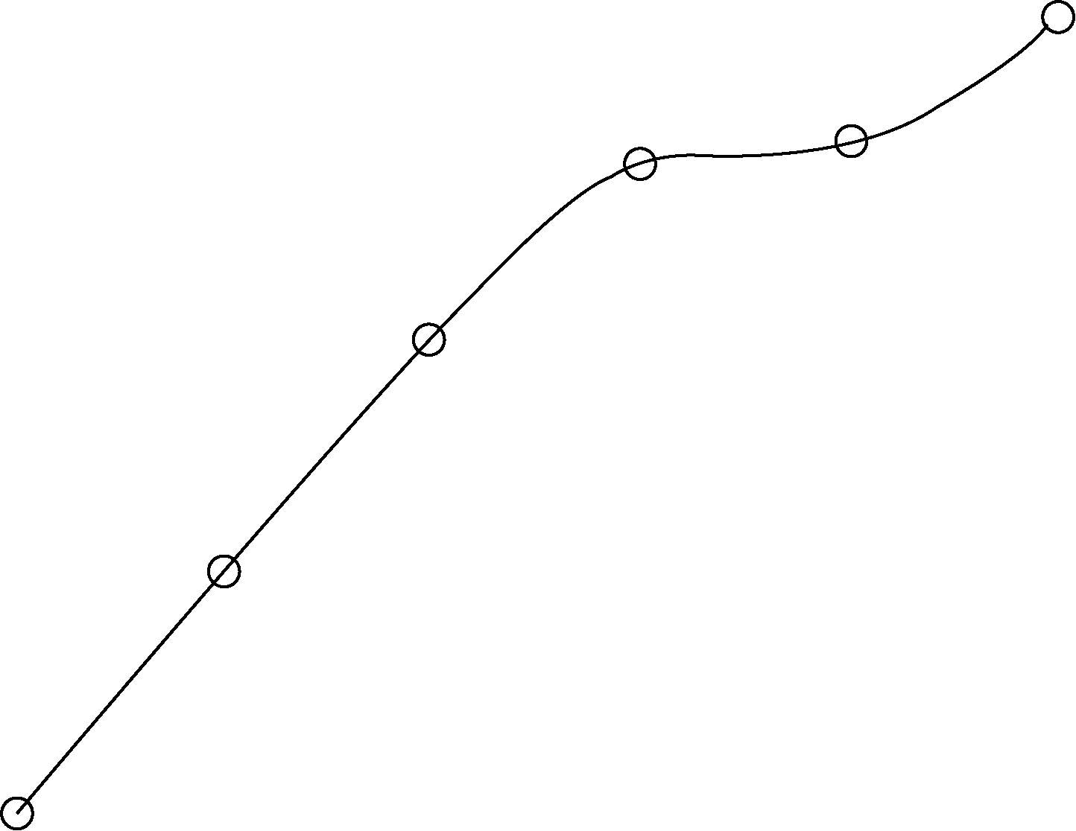  图2.11 对6个型值点的插值 | 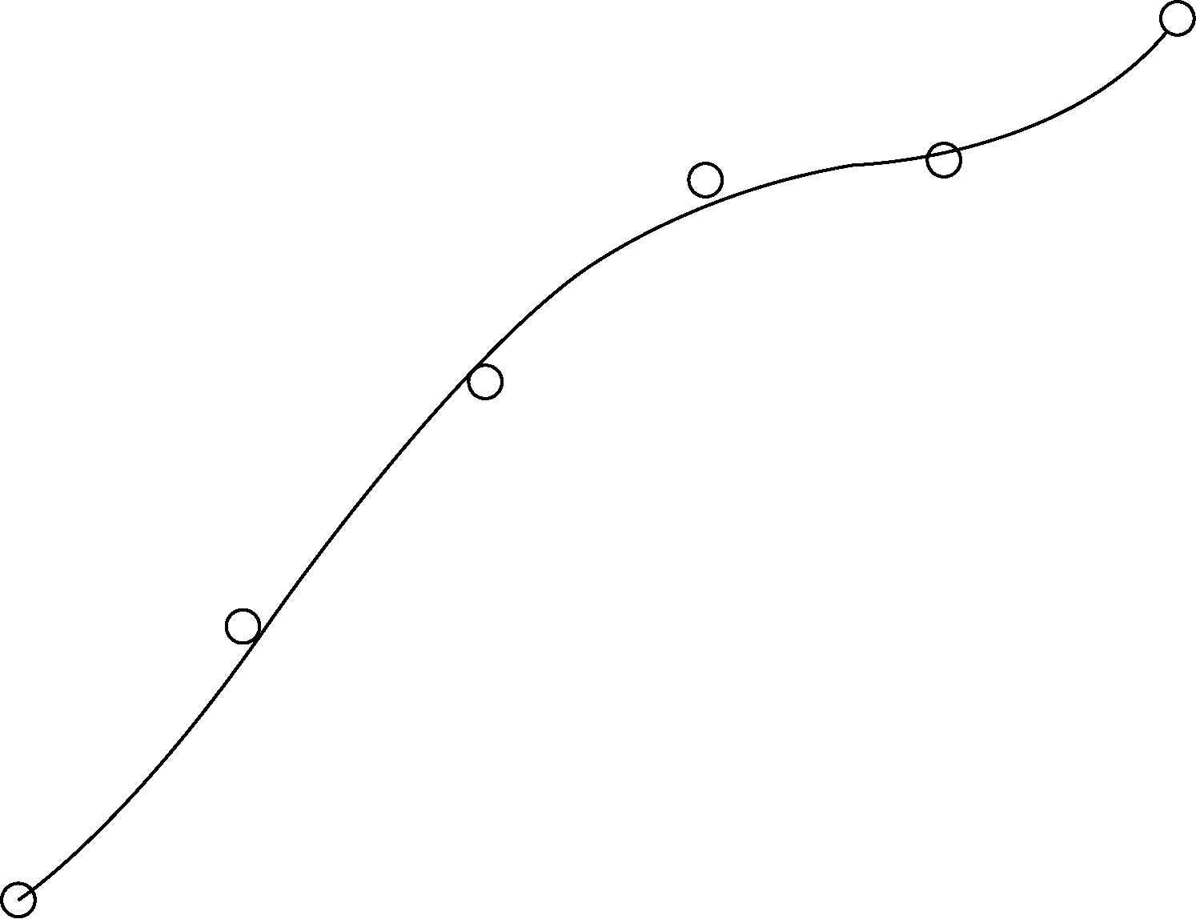  图2.12 对6个型值点的逼近
4) 几何连续性
两曲线段相应的弧长参数化在公共连接点处具有C_{k}连续性，则称它们在该点处具有k阶几何连续性，记作G_{k}。零阶几何连续G₀与零阶参数连续C₀是一致的。一阶几何连续G₁指一阶导数在两个相邻曲线段的交点处成比例，即方向相同，大小不同。二阶几何连续G₂指两个曲线段在交点处其一阶和二阶导数均成比例。简单地讲，几何连续只需要两个曲线段在交点处的参数导数成比例而不是相等。参数连续性或几何连续性通常作为连接两个曲线段或曲面片的条件。图2.13和图2.14给出了具有C₀连续和C₂连续的插值的例子。
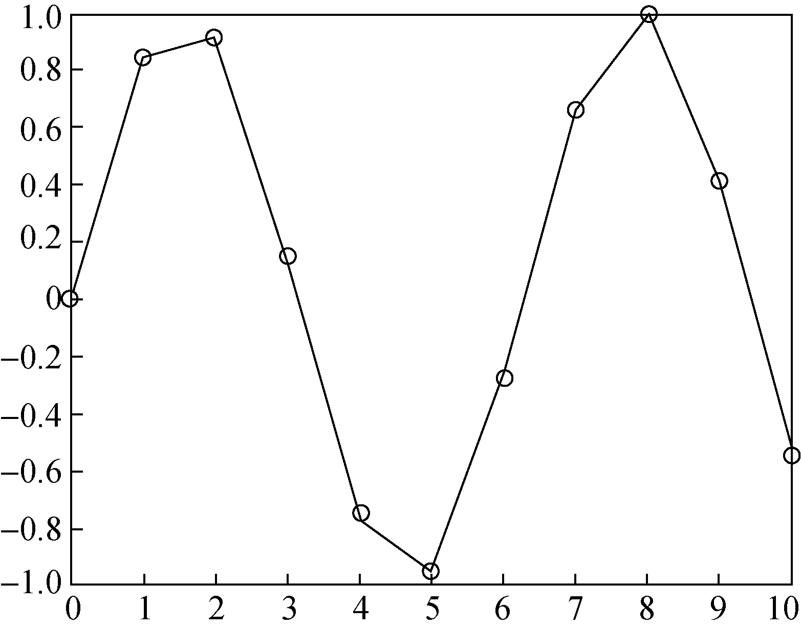  图2.13 C₀连续的线性插值 | 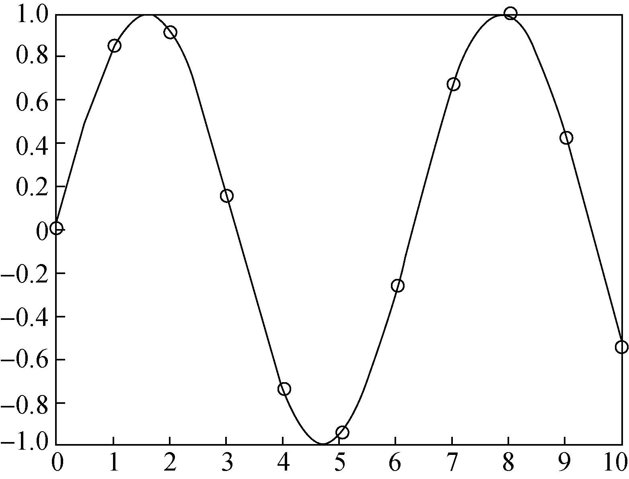  图2.14 C₂连续的样条插值
5) 光顺
光顺(smoothness)是指曲线的拐点不能太多，要光滑顺畅。对于平面曲线相对光顺的条件应该是：①具有二阶几何连续(G₂)；②不存在多余拐点和奇异点；③曲率变化较小。

2.4.2 Hermite多项式
已知若干个离散点的位置值和导数值，求经过那些点的插值多项式，是数学上熟知的Hermite插值问题。这一问题的明确提法是：已知函数f (t)在k+1个点{t_{i}}处的函数值和导数值{f ^{(j)}(t_{i})}，i=0,1,…,k，j=0,1,…,m_{i}-1，要求确定一个N=m₀+m₁+…+m_{k}-1次的多项式P(t)，满足下面的插值条件：
P^{(j)}(t_{i})=f ^{(j)}(t_{i})
这样的多项式P(t)就是对于函数f (t)的Hermite插值多项式。数学上已经证明，这样的多项式是存在且唯一的。

2.4.3 Coons曲面
Hermite多项式所述处理曲线的方法可以推广用以处理曲面。一个曲面片可以用双参数的向量函数记为
P(u,w)=[ x(u,w), y(u,w), z(u,w)]，0≤u≤1，0≤w≤1
Coons引入了如下一些简明的记号：
于是知道，uw 表示了曲面片的方程。0w、1w、u0、u1分别表示一个参数固定为0或1，因此表示了曲面片的4条边界曲线。u0_{u} 表示在边界线u0上的点沿u 向的一阶偏导数向量，称为边界线的切向量，u0_{w}表示边界线u0上的点沿 w 向的一阶偏导数向量，称为边界线的跨界切向量，类似地其他3条边界线也有切向量和跨界切向量。在此基础上，用uw_{uu}、uw_{uw}、uw_{ww}分别表示曲面片uw 关于u和w 的二阶偏导数向量，于是u0_{uu}表示边界线u0上的二阶切向量，u0_{ww}表示边界线u0上的二阶跨界切向量，其他3条边界线也有二阶切向量和二阶跨界切向量。称uw_{uw}为曲面片P 在点(u, w)处的扭曲向量。用00、01、10、11分别表示曲面片4个角点时，00_{uw}、01_{uw}、10_{uw}、11_{uw}就分别表示在4个角点的扭曲向量。这些记号的示意图如图2.15所示。
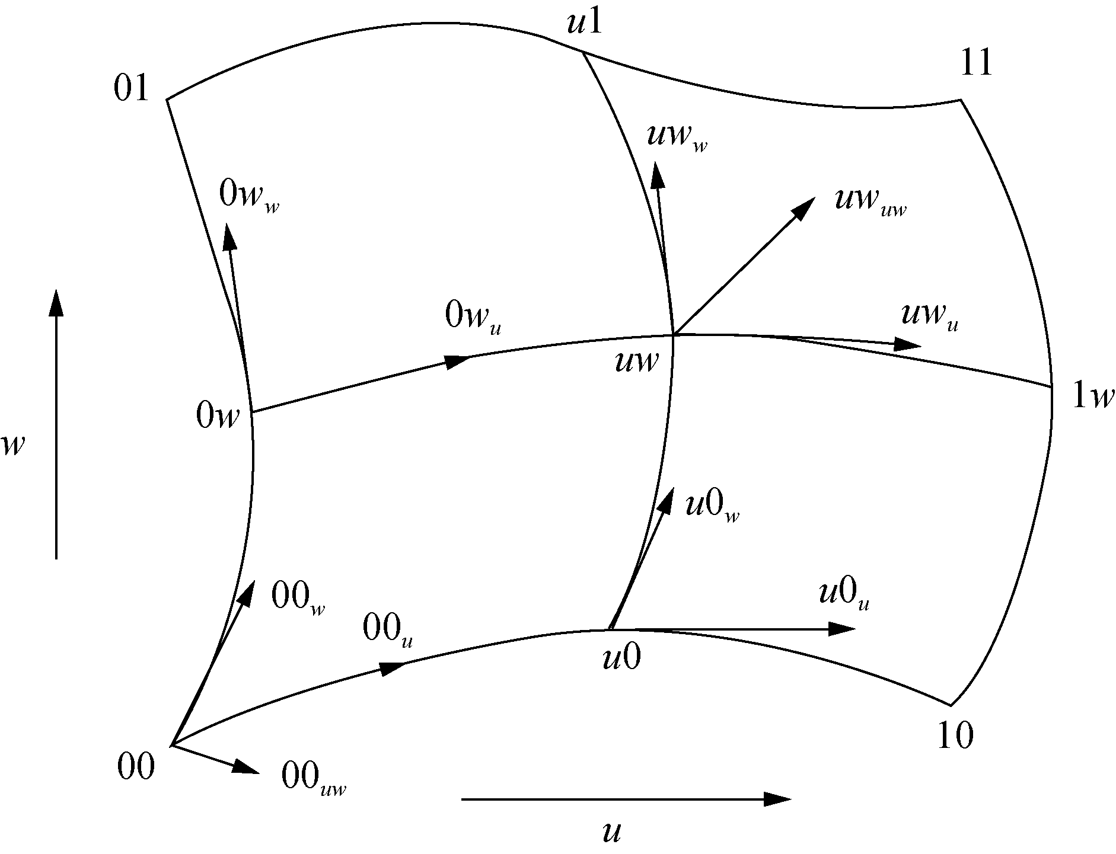

图2.15 曲面片的Coons记号

2.5 输出图元的属性
在图元输出之前，可为其指定不同的属性，属性定义了图元在输出设备上的外部特征，例如，可用属性为输出图元定义线型、线宽、色彩等。这就需要对扫描转换算法做一些修改，甚至需要重新设计算法。本节将讨论如何在扫描转换的同时，控制输出图元的线宽和线型。

2.5.1 线宽控制
常用的控制线宽的方法有复制像素法、移动画笔法和区域填充法等。

1．复制像素法
假设要输出的图元线宽为n，则最简单的控制方法是：在扫描转换图元时，同时显示n个像素。这样就将原来绘制单个像素的语句改写成以该像素为中心绘制水平或垂直排列的多个像素，因此可产生具有一定线宽的线条。对于线段来说，当斜率的绝对值小于 1 时，进行垂直方向上的像素复制；当斜率的绝对值大于 1 时，进行水平方向上的像素复制，如图2.16所示。
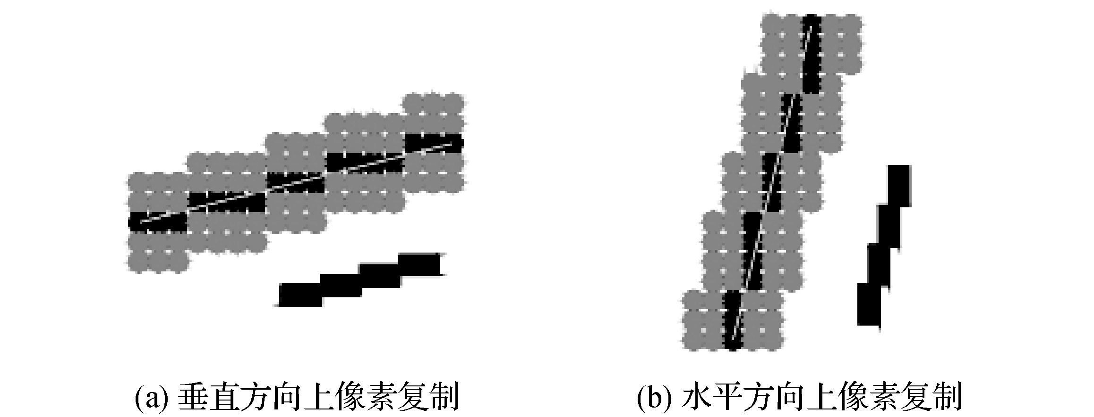
(a) 垂直方向上像素复制 (b) 水平方向上像素复制

图2.16 用复制像素法绘制线段
复制像素法具有算法简单、执行效率高的优点，适合于比较小的线宽。当线宽较大时，复制像素法有一些比较明显的缺点。
(1) 由于只在水平或垂直方向复制像素，线段的两端只有水平或垂直两种情况，因此，当线宽较大时，看起来不太自然。
(2) 对于曲线来说，要根据当前绘制像素的斜率来决定是在水平方向还是在垂直方向复制像素。例如，对于图2.17 所示的位于第一象限的圆弧，其中部分在水平方向复制像素，部分在垂直方向复制像素。而图元的宽度是在其法线方向上衡量的，假设图元的宽度为k，在水平(0°)或垂直(90°)处宽度最大(为k)，而在斜率等于1时，宽度最小(为 k/2)。
(3) 对于折线来说，由于相邻两条线段的斜率不同，当一条线段在水平方向复制像素时，另一条线段可能在垂直方向复制线段，因此，在折线连接处由水平复制转为垂直复制时，就会产生缺口，如图2.18所示。
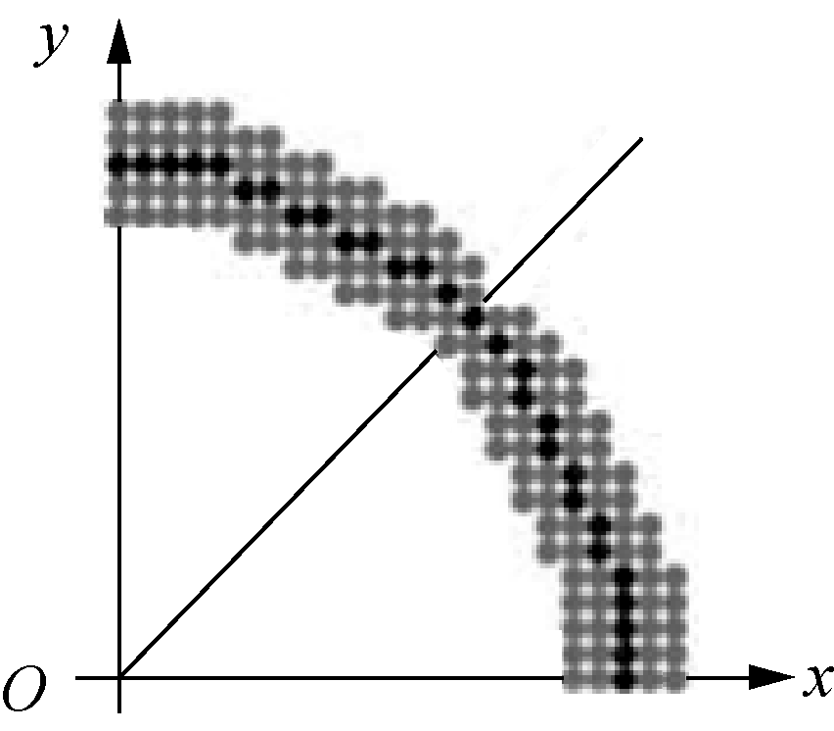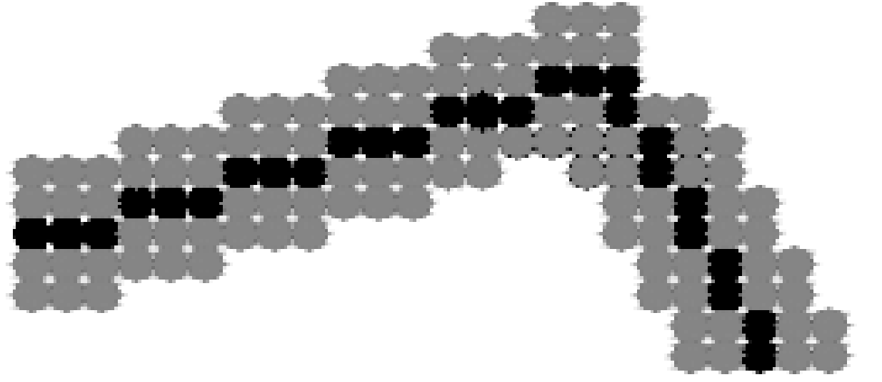

图2.17 用复制像素法绘制圆弧 图2.18 复制像素法产生的缺口

2．移动画笔法
实现画笔移动的简单方法是：将原来绘制单个像素的语句改写成以该像素为中心绘制画笔位图的语句。也就是将设定宽度为k的画笔的中心沿线段移动，即可产生具有线宽 k的线条。画笔的形状有方形、圆形等不同形状，图2.19 所示为移动方形画笔绘制的线段。与复制像素法进行比较，可以看出：用方形画笔绘制的线段，两个端点总是方的，绘制圆弧时，与复制像素法正好相反，即当斜率接近1时，宽度最大(等于k)。
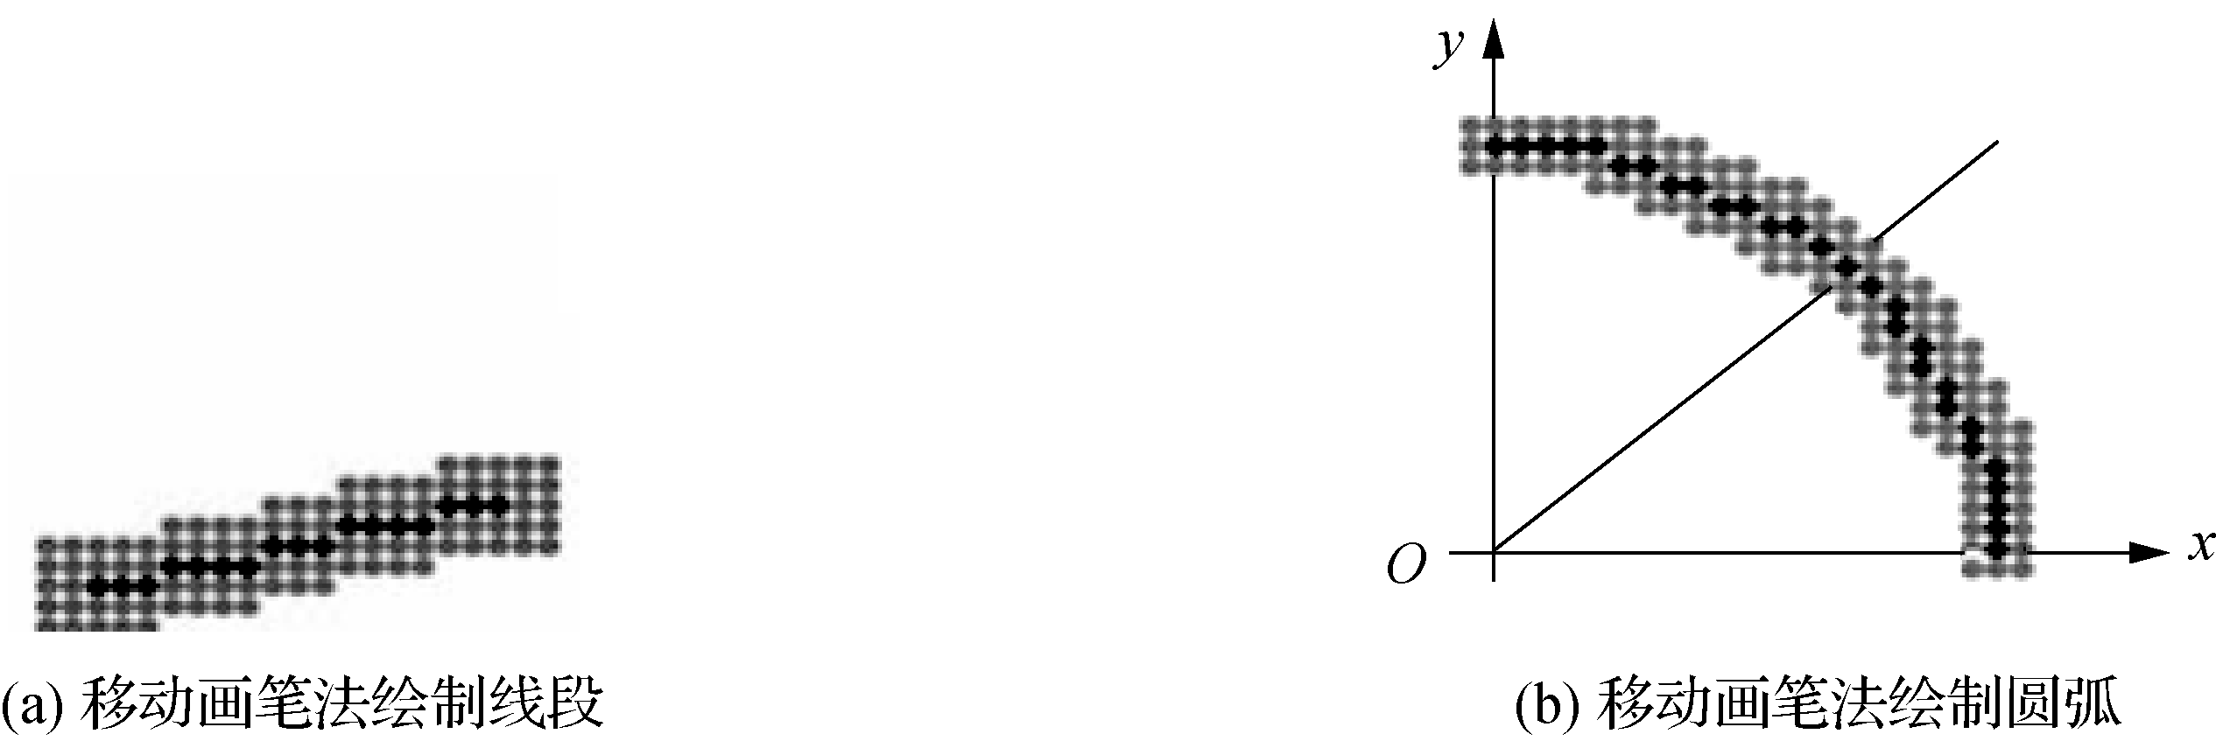
(a) 用移动画笔法绘制线段 (b) 用移动画笔法绘制圆弧

图2.19 用移动画笔法绘制线段和圆弧

3. 区域填充法
我们可以根据线条的宽度，计算出线条的外轮廓，然后调用填充图元的生成函数将其填充，产生具有一定线宽的线条。图2.20所示为用区域填充法绘制的圆弧。


图2.20 用区域填充法绘制圆弧

2.5.2 线型控制
在图形系统中经常使用具有不同线型的线条来表示不同的含义。例如，物体的可见轮廓线用实线表示，看不见的轮廓线用虚线表示，回转体的轴线和圆心线用点画线来表示，等等。图2.21所示为常用的4种线型。
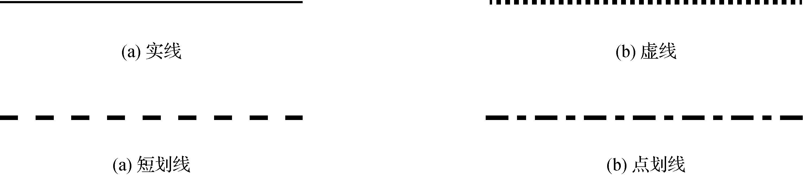
(c) 短画线 (d) 点画线

图2.21 4种常用的线型
在各种图形软件中，修改画线算法可实现不同的线型。在显示虚线时，把画线算法修改为沿一直线输出带有间隙的短实线。而点画线是每画一短实线加入一点。其他线型可通过短画线的长短不同及间隙不同来重新组合得到。线型控制一般用一个位屏蔽器来实现。例如，可以用一个8位的二进制串来定义线型，用11111111表示实线，用10101010表示虚线，用11110000表示短画线，用11100100表示点画线。这时线型必须从第一个点开始，以8个像素为周期进行复制。在程序实现时只要把扫描转换算法中的无条件写像素语句

putpixel(x,y,color);

改为

if(线型位串[i%8])putpixel(x,y,color);

即可。其中 i 为循环变量，初始值为 0，用来指示当前像素的序号，每处理一个像素，它的值就增加 1。“i %8”为 i 模 8 余数，线型位串[i%8]为线型中的对应元素。if语句的功能就是，当当前像素对应的位为 1 时显示该像素，为 0 时不显示。
需要注意的是，当线段的斜率不同时，同样多的像素可能具有不同的长度。例如，45°线段的长度是水平线段的 2 倍。但上述线型的处理方法是以像素为基本单位进行的，因此线型中笔画的长度与线段的斜率相关，最多可相差倍，这种现象在精确制图中是不允许的。为了尽量使笔画的长度与线段的斜率无关，可以根据线段的斜率来调整构成笔画的像素的个数，从而得到与水平线段近似相同的周期性笔画长度。

2.6 字符的生成
在图形系统中，除了要显示各种几何元素之外，还要显示字符及各种标记符号。这是因为在工程绘图中，有很多面向各种应用的工程符号。例如，在水利、土木施工图中常用的标高、剖切位置等符号；在电子线路图中常用的电压、电阻、电容符号，以及机械设计图中的加工精度、表面粗糙度等符号，它们都可以归结为字符，并且任何图形的标注、说明都离不开字符。所以字符在计算机图形处理技术中是必不可少的内容。目前常用的字符有两种：一种是 ASCII 码字符，另一种是汉字字符。
ASCII 码是用 7 位二进制数进行编码的，所以只能表示 128 个字符，其中编码 0～31表示控制字符(不可显示)，编码 32～127 表示英文字母、数字、标点符号等可显示字符。显然，每个 ASCII 码用 1 字节(实际上只需要 7 个二进制位)即可表示。
为了能够在计算机中处理汉字，我国制定了汉字编码的国家标准字符集——中华人民共和国国家标准信息交换编码，简称为国标码，代号为 GB 2312—80。该字符集共收入 6763个汉字，图形符号 682 个，它规定所有汉字和图形符号组成一个 94×94 的矩阵，在此矩阵中，每一行称为“区”，因此该字符集分为 94 个区，用区码标识，每列称为“位”，用位码标识，一个符号由一个区码和一个位码共同标识。区码和位码分别需要 7 个二进制位来表示。
为了方便，一个字符的 ASCII 码占用 1 字节，而汉字(符号)国标占用 2 字节，那么怎样区分 ASCII 码和汉字呢？通常采用字符中冗余的最高位来标识，最高位为 0 时，表示ASCII 码；最高位为 1 时，表示汉字编码的高位字节(区码)或低位字节(位码)。为了能在显示器等输出设备上输出字符，必须有每个字符的图形信息，这些信息保存在系统的字库中。
在计算机中最常用的表示字符形状的方法有两种，即位图(Bitmap)表示和轮廓线(Outline)表示。

2.6.1 字符形状表示
图2.22 所示为英文字母“P”的两种表示方法。其中，图2.22(b)所示为位图表示，即用0、1 位图来描述字符的形状，这个 0、1 位图被称为点阵(Dot-Matri)，因此，位图表示也称为点阵表示；图2.22(c)所示为轮廓线表示，即用直线或曲线来描述字符的轮廓。目前最常用的轮廓线表示有 Apple 公司和 Microsoft 公司共同开发的 TrueType 以及 Adobe 公司开发的 PostScript 两种标准。
显示位图表示的字符的过程很简单，可用写位图的方式。写位图的方式有两种，即透明方式和不透明方式。而显示轮廓线表示字符的过程要复杂一些，需要用扫描转换算法对轮廓线的内部进行填充。
一般来说，英文字母、数字的位图表示的分辨率不应低于5×7，而汉字的分辨率不应低于16×16。在中文系统中，一般将分辨率为16×16或24×24的位图表示汉字，用作显示，而在打印时，如果还使用位图表示，需要有更高的分辨率。一个分辨率为 16×16 的位图表示的汉字，需要占用2字节×16=32字节；而一个分辨率为128×128的位图表示的汉字则需要占用16字节×128=2048 字节，全部6768个分辨率为128×128的位图表示的汉字需要占用2048字节×6768=13 860 864字节。
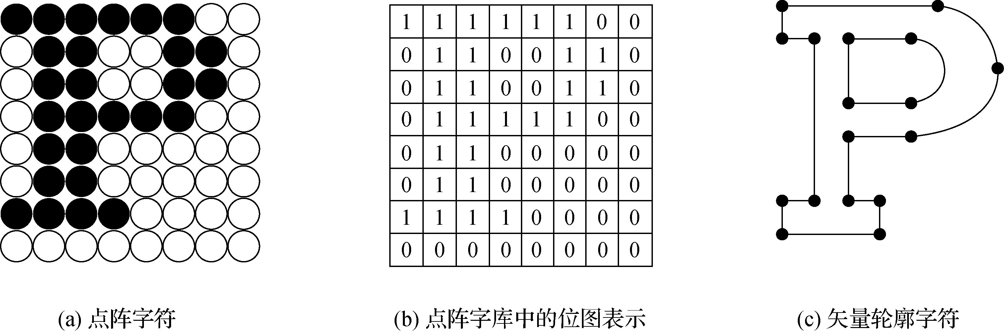

图2.22 字符的种类
位图表示的主要缺点是需要占用大量的存储空间，尽管可以使用固定大小的字体来产生大小(放大、缩小)和字形(加粗、倾斜)等方面的各种变化，但是其效果往往不能令人满意，因此，系统通常需要为每种字体的每种变化存储一套位图表示。
由于可以方便地通过对字符的轮廓线的变换产生一种字体的各种变化，因此系统只要为一种字体存储一套轮廓线表示即可，这样可节省大量的存储空间。但是，显示轮廓线表示的字符需要先作扫描转换，因而需要更长的处理时间。

2.6.2 字符属性
在输出字符(或字符串)之前，往往需要指定一系列字符属性。字符属性包括字体、字形、字符大小、字符间距、字符颜色、字符串对齐方式等，如图2.23所示。
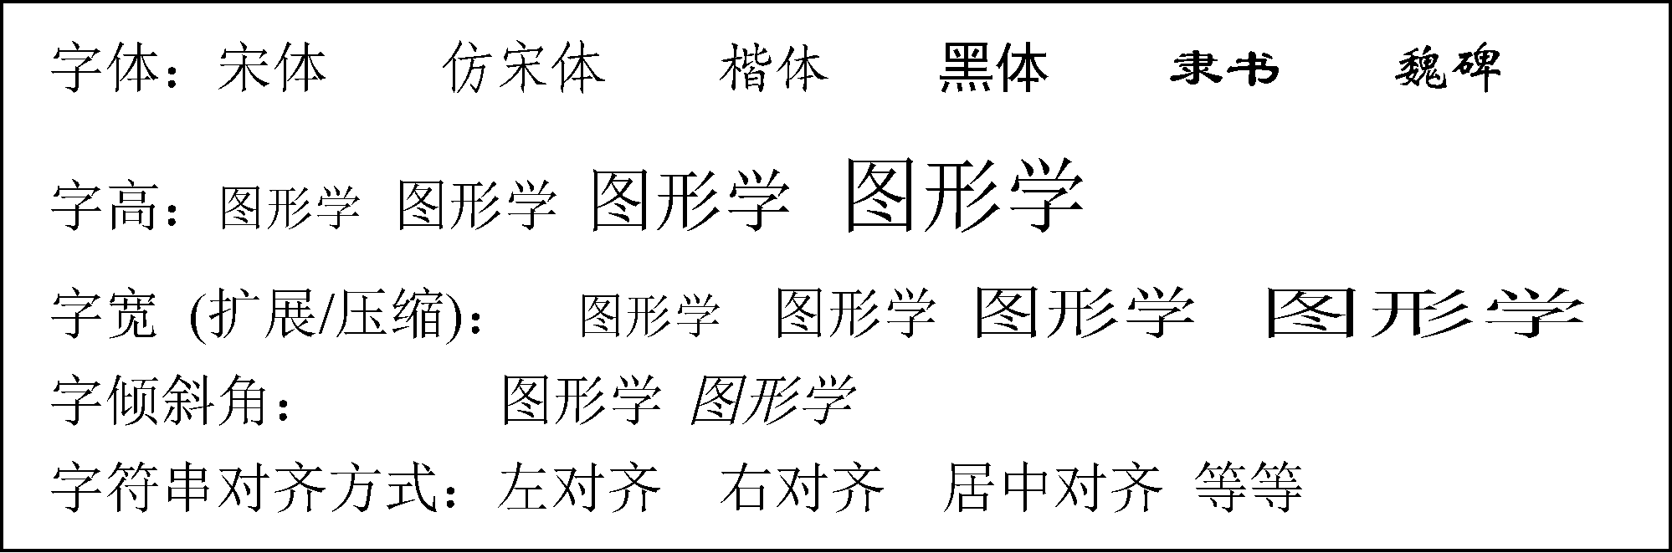

图2.23 字符属性
在许多软件中，都有可选用的不同字体，以适应不同情况的要求。常用的汉字有宋体、仿宋体、黑体、楷体等，英文常用的字体有 Arial、Courier、Roman 等。常用的字型有直体、黑体、斜体、加粗斜体等。
字符的颜色种类与整个系统的颜色属性有关。用字符尺寸改变字体的大小时，可保持字符的高宽比不变，只要指定字符的高度，字符的宽度就会随之产生变化。字符间距值一般是大于零的，表示字符之间有一定的距离，如果该值小于零，则表示字符之间会重叠；如果该值等于零，则表示字符之间没有间隙。
一个字符串可沿着某一方向路径排列，如垂直路径(从上至下或从下至上排列)和水平路径(从左往右排列)。字符串的水平对齐方式有左对齐、中心对齐和右对齐3种，垂直对齐方式有顶对齐、帽对齐、半对齐、基对齐和底对齐5种，这些对齐方式的含义随着字符串路径的不同而有所不同。

课 后 习 题

一、填空题
1. 计算机内部表示的________，必须呈现在________上。从图形定义的物空间到进行显示处理的________的转换就是图形的生成过程，也称为________。
2. 数值微分法即 ________法，此方法对一个方向的坐标取________的变化，然后计算另一方向坐标相应的________。
3. 对于________为任意点的圆弧，可以先将其________到原点，然后进行________，再平移到原来的位置。

二、简答题
1. 简述双步画线算法的特点。
2. 简述图元扫描的定义。
3. 简述在曲线、曲面的表示上，参数方程具有的优点。

